A) Vectoren in het platte vlak (de tweedimensionale ruimte).
Een vector in het platte vlak is een gericht lijnstuk (= pijl) met een beginpunt en een eindpunt. Als het beginpunt $A\left(a_{1},a_{2}\right)$ is en het eindpunt $B\left(b_{1},b_{2}\right)$, dan is de vector van  $A$ naar $B$: $\vec{AB}= \left(\begin{matrix}b_{1}-a_{1} \\ b_{2}-a_{2}\end{matrix}\right)$ .  De twee getallen $b_{1}-a_{1}$ en $b_{2}-a_{2}$ heten de kentallen van de vector $\vec{AB}$. | 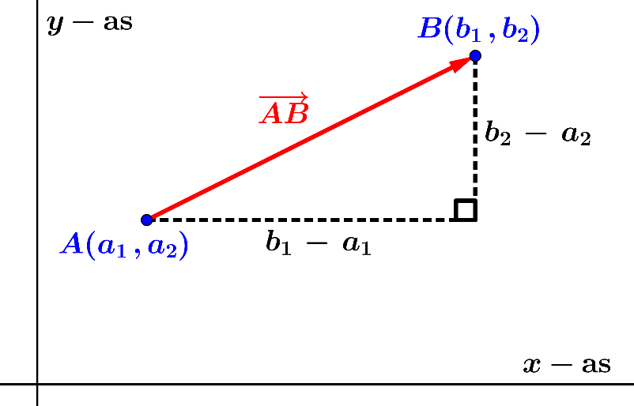
Hierbij kan $b_{1}-a_{1}$ en/of $b_{2}-a_{2}$ negatief zijn.
De kentallen geven de coördinaatveranderingen aan als we van $A$ naar $B$ gaan.
Als bijvoorbeeld de punten $A\left(-2, 3\right), B\left(5, 1\right), C\left(2, 5\right) en D\left(9, 3\right)$ gegeven zijn, dan
$\vec{AB}=\vec{CD}= \left(\begin{matrix}7 \\ -2\end{matrix}\right)$ .
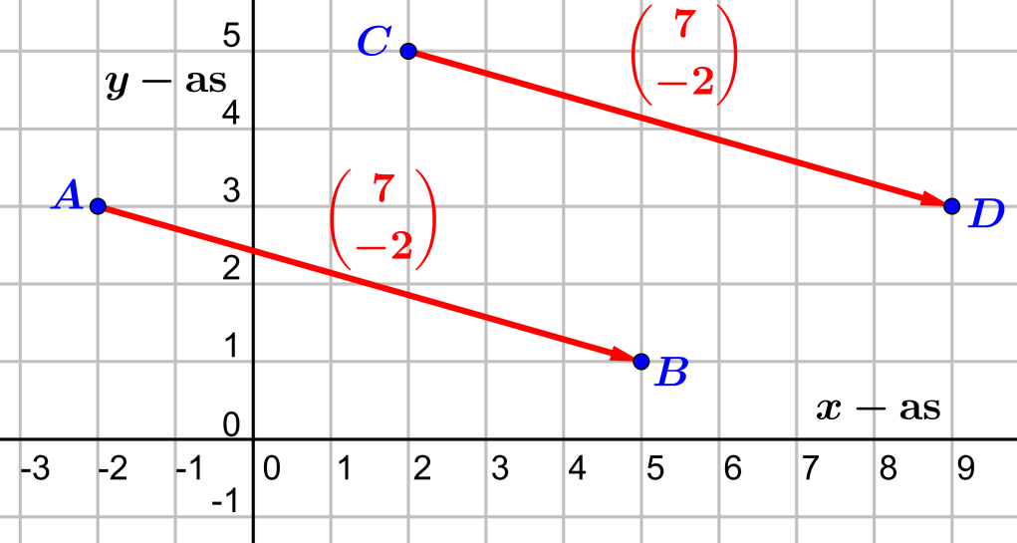
De grootte en richting van een vector liggen vast als de kentallen bekend zijn, maar de plaats kan variëren! De vector met de oorsprong $O(0, 0)$ als beginpunt en $A\left(a_{1},a_{2}\right)$ als eindpunt is
$\vec{OA}= \left(\begin{matrix}a_{1}-0 \\ a_{2}-0\end{matrix}\right)=\left(\begin{matrix}a_{1} \\ a_{2}\end{matrix}\right)$ ; deze wordt vaak genoteerd als $\vec{a}$. Dit heet de plaatsvector behorend bij $A$.
De lijn door $O(0,0)$ en $A\left(a_{1},a_{2}\right)$ wordt de drager van $\vec{a}$ genoemd.
De nulvector is de vector $\vec{0}=\left(\begin{matrix}0 \\ 0\end{matrix}\right)$.
De tegengestelde van vector $\vec{a}$ is de vector die even groot is als $\vec{a}$ maar tegengesteld gericht is aan $\vec{a}$. Deze wordt genoteerd als $-\vec{a}$. Als $\vec{a}=\left(\begin{matrix}a_{1} \\ a_{2}\end{matrix}\right)$ , dan $-\vec{a}=\left(\begin{matrix}{-a}_{1} \\ {-a}_{2}\end{matrix}\right)$.
Als $\vec{a}=\left(\begin{matrix}a_{1} \\ a_{2}\end{matrix}\right)$ een vector is en $k$ een getal dan definiëren we $k\vec{a}=\left(\begin{matrix}{ka}_{1} \\ ka_{2}\end{matrix}\right)$ , dus de kentallen van vector
$\vec{a}$ worden met de factor $k$ vermenigvuldigd. Als $k>0$, dan heeft $k\vec{a}$ dezelfde richting als $\vec{a}$;
als $k<0$, dan is de richting van $k\vec{a}$ tegengesteld aan die van $\vec{a}$.
De lengte van de vector $\vec{a}=\left(\begin{matrix}a_{1} \\ a_{2}\end{matrix}\right)$ is gelijk aan $\sqrt{{a_{1}}^{2}+{a_{2}}^{2}}$ en wordt genoteerd als $\left\|\vec{a}\right\|$.
Hierbij is de stelling van Pythagoras toegepast.
Vectoren kunnen we bij elkaar optellen en van elkaar aftrekken.
Als $\vec{a}=\left(\begin{matrix}a_{1} \\ a_{2}\end{matrix}\right)$ en $\vec{b}=\left(\begin{matrix}b_{1} \\ b_{2}\end{matrix}\right)$ , dan spreken we af dat $\vec{a}+\vec{b}=\left(\begin{matrix}a_{1}+b_{1} \\ a_{2}+b_{2}\end{matrix}\right)$ en $\vec{a}-\vec{b}=\left(\begin{matrix}a_{1}-b_{1} \\ a_{2}-b_{2}\end{matrix}\right)$ .
Optelling en aftrekking van vectoren hebben een meetkundige betekenis, zoals in de figuren hieronder is aangegeven.
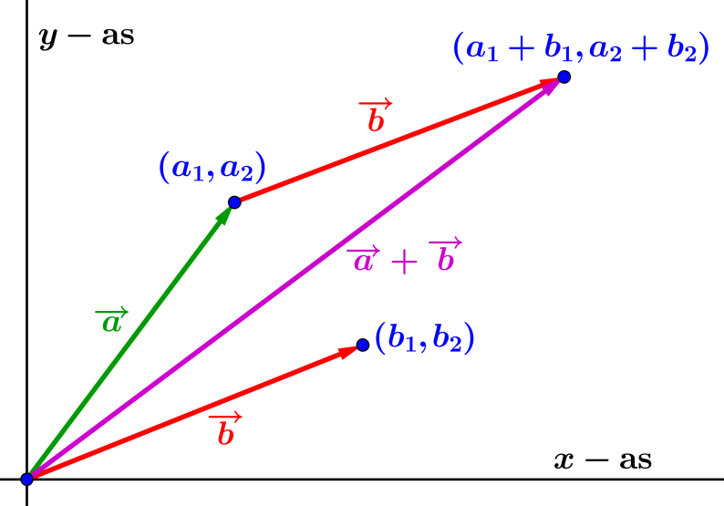 | 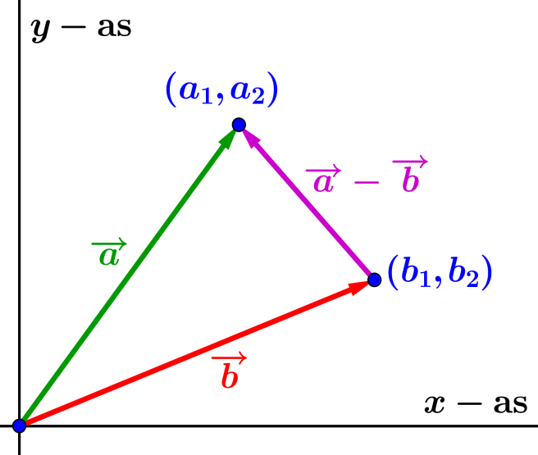
Voor een willekeurig lijnstuk $AB$ geldt: lengte van $AB=$ $\left\|\vec{AB}\right\|=\left\|\vec{b}-\vec{a}\right\|=\left\|\vec{a}-\vec{b}\right\|$.
We geven nu een manier aan om een lijn $m$ in vectorvorm te beschrijven. Neem een willekeurig punt $S(s_{1}, s_{2})$ op $m$. De vector $\vec{s}=\left(\begin{matrix}s_{1} \\ s_{2}\end{matrix}\right)$ heet een steunvector van $m$. Een vector $\vec{r}$≠$\vec{0}$ waarvan de drager evenwijdig is aan $m$ heet een richtingsvector van $m$. Stel nu dat van lijn $m$ een steunvector
$\vec{s}=\left(\begin{matrix}s_{1} \\ s_{2}\end{matrix}\right)$ en een richtingsvector $\vec{r}=\left(\begin{matrix}r_{1} \\ r_{2}\end{matrix}\right)$ gegeven zijn. Dan wordt de parametervoorstelling (pv)
(ook wel genoemd de vectorvoorstelling) van de lijn $m$ gegeven door
$m: \left(\begin{matrix}x \\ y\end{matrix}\right)=\left(\begin{matrix}s_{1} \\ s_{2}\end{matrix}\right)+λ\left(\begin{matrix}r_{1} \\ r_{2}\end{matrix}\right)$.
Hierbij is $\left(\begin{matrix}x \\ y\end{matrix}\right)$ de vector met de oorsprong als beginpunt en een variabel punt $(x,y)$ op de lijn $m$ als eindpunt. Door bij de steunvector $\left(\begin{matrix}s_{1} \\ s_{2}\end{matrix}\right)$ van $m$ alle mogelijke veelvouden van de richtingsvector $\left(\begin{matrix}r_{1} \\ r_{2}\end{matrix}\right)$
op te tellen, krijg je alle mogelijke vectoren met beginpunt $(0, 0)$ en eindpunt op $m$.
Zie de onderstaande figuur. De pv van $m$ is ook componentsgewijs uit te schrijven : $\left\{\begin{aligned}x=s_{1}+λr_{1} \\ y=s_{2}+λr_{2}\end{aligned}\right.$.
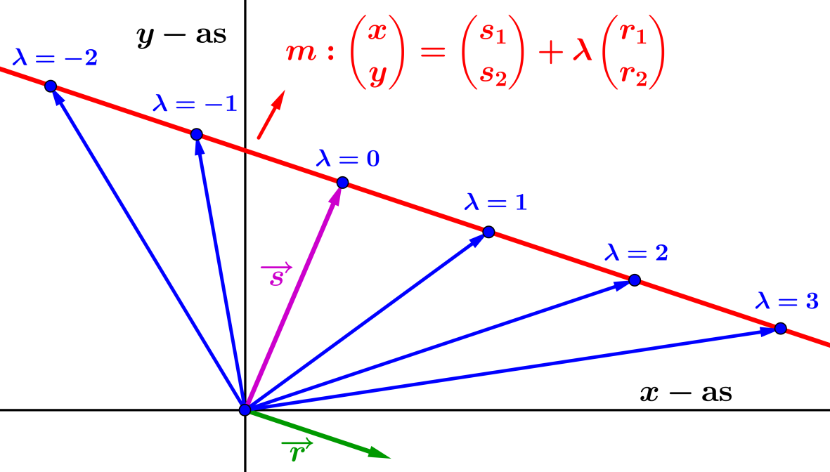
De pv van een lijn$m$ is zeker niet uniek. Voor de steunvector $\left(\begin{matrix}s_{1} \\ s_{2}\end{matrix}\right)$ kan elke vector genomen worden met $O(0, 0)$ als beginpunt en een punt $S(s_{1}, s_{2})$ op $m$ als eindpunt. De richtingsvector $\vec{r}=\left(\begin{matrix}r_{1} \\ r_{2}\end{matrix}\right)$ kan vervangen worden door $k\vec{r}=\left(\begin{matrix}{kr}_{1} \\ kr_{2}\end{matrix}\right)$, waarbij $k$ een willekeurig getal $≠0$ is. We kiezen bij voorkeur (indien mogelijk) een steunvector en een richtingsvector met gehele en relatief kleine kentallen.
Een pv van de lijn $m$door de punten $A\left(a_{1},a_{2}\right)$ en $B\left(b_{1},b_{2}\right)$ is:
$m: \left(\begin{matrix}x \\ y\end{matrix}\right)=\left(\begin{matrix}a_{1} \\ a_{2}\end{matrix}\right)+λ\left(\begin{matrix}b_{1}-a_{1} \\ b_{2}-a_{2}\end{matrix}\right).$
Hierbij is $\left(\begin{matrix}b_{1}-a_{1} \\ b_{2}-a_{2}\end{matrix}\right)$een richtingsvector en $\left(\begin{matrix}a_{1} \\ a_{2}\end{matrix}\right)$ een steunvector van de lijn door $A$ en $B$.
Voorbeeld 1
Geef een pv van de lijn $m$ door $A(-7,-6)$ en $B(3,-11)$.
Oplossing
De pv van $m$ is $m: \left(\begin{matrix}x \\ y\end{matrix}\right)=\left(\begin{matrix}-7 \\ -6\end{matrix}\right)+λ\left(\begin{matrix}3-(-7) \\ -11-(-6)\end{matrix}\right)$, oftewel $m: \left(\begin{matrix}x \\ y\end{matrix}\right)=\left(\begin{matrix}-7 \\ -6\end{matrix}\right)+λ\left(\begin{matrix}10 \\ -5\end{matrix}\right)$.
We kunnen vervolgens de richtingsvector nog een factor 5 kleiner maken.
We vinden dan als pv van $m: \left(\begin{matrix}x \\ y\end{matrix}\right)=\left(\begin{matrix}-7 \\ -6\end{matrix}\right)+λ\left(\begin{matrix}2 \\ -1\end{matrix}\right)$.
Voorbeeld 2
Bepaal de coördinaten van het snijpunt $S$ van de twee lijnen
$m: \left(\begin{matrix}x \\ y\end{matrix}\right)=\left(\begin{matrix}3 \\ -1\end{matrix}\right)+λ\left(\begin{matrix}-2 \\ 5\end{matrix}\right)$ en $n: \left(\begin{matrix}x \\ y\end{matrix}\right)=\left(\begin{matrix}5 \\ 1\end{matrix}\right)+μ\left(\begin{matrix}3 \\ -4\end{matrix}\right)$.
.
Oplossing
Componentsgewijs worden de parametervoorstellingen van beide lijnen
$m: x=3-2λ ∧ y=-1+5λ$ en $n: x=5+3μ ∧ y=1-4μ$.
We moeten waarden van $λ$ en $μ$ vinden waarvoor de corresponderende componenten gelijk zijn, dus moeten we $λ$ of $μ$ oplossen uit het stelsel vergelijkingen:
$\left\{\begin{aligned}3-2λ=5+3μ \\ -1+5λ=1-4μ\end{aligned}\right.$ , oftewel $\left\{\begin{aligned}2λ+3μ=-2 \\ 5λ+4μ=2\end{aligned}\right.$ $\left|\begin{matrix}×4 \\ ×-3\end{matrix}\right|$, $\left\{\begin{aligned}8λ+12μ=-8 \\ -15λ-12μ=-6\end{aligned}\right.$ .
Optellen van deze vergelijkingen geeft dat $-7λ=-14$, dus $λ=2$.
$μ$ hoeven we niet uit te rekenen, want met $λ$ alleen is reeds het snijpunt te bepalen. We vinden:
$x_{S}=3-2⋅2=-1$ en $y_{S}=-1+5⋅2=9$. Dit geeft als snijpunt $S\left(-1, 9\right).$
We merken voor de volledigheid nog op dat we ook op $S\left(-1, 9\right)$ uitkomen als we $μ=-2$ nemen.
Voor de hoek φ tussen twee vectoren geldt dat $0≤φ≤180°$. | 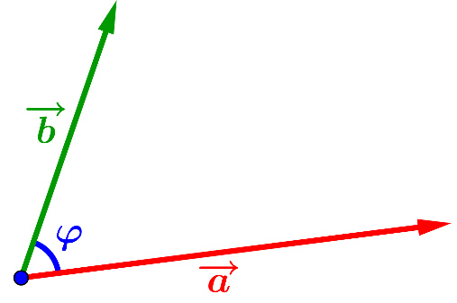
Voor de hoek tussen de vectoren $\vec{a}=\left(\begin{matrix}a_{1} \\ a_{2}\end{matrix}\right)$ en $\vec{b}=\left(\begin{matrix}b_{1} \\ b_{2}\end{matrix}\right)$ (notatie $∠(\vec{a}, \vec{b})$ ) geldt de volgende formule
$\cos\left(∠(\vec{a}, \vec{b} )\right)=\frac{a_{1}b_{1} + a_{2}b_{2}}{\left\| \vec{a} \right\| ∙ \left\| \vec{b} \right\|}$ . (1)
We zullen (1) bewijzen. Beschouw de onderstaande driehoek (waarin $φ=∠(\vec{a}, \vec{b})$ ).
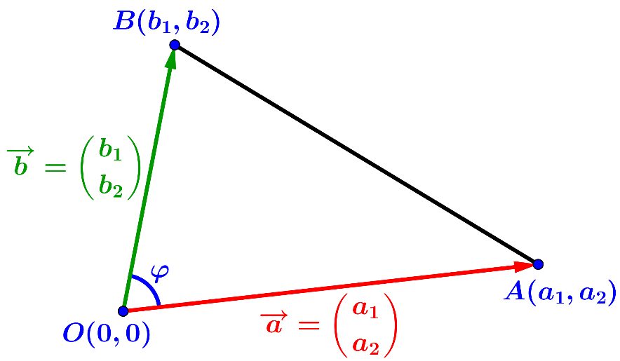
Toepassen van de cosinusregel geeft:
$\cos\left(∠(\vec{a}, \vec{b})\right)= \frac{{OA}^{2}+ {OB}^{2}-{ AB}^{2}}{2 ∙ OA ∙ OB} = \frac{{a_{1}}^{2} + {a_{2}}^{2} + {b_{1}}^{2}+{{ b}_{2}}^{2}- \left({\left(a_{1} - b_{1}\right)}^{2} + {\left(a_{2} - b_{2}\right)}^{2}\right)}{2 ∙ \left\| \vec{a} \right\| ∙ \left\| \vec{b} \right\|}$
$= \frac{{a_{1}}^{2} {{+ a}_{2}}^{2}+ {b_{1}}^{2}+{{ b}_{2}}^{2}- \left({a_{1}}^{2} - {2a}_{1}b_{1} + {b_{1}}^{2}+ {a_{2}}^{2} - {2a}_{2}b_{2}{{ + b}_{2}}^{2}\right)}{2 ∙ \left\| \vec{a} \right\| ∙ \left\| \vec{b} \right\|}$
$= \frac{{2a}_{1}b_{1} +{ 2a}_{2}b_{2}}{2 ∙ \left\| \vec{a} \right\| ∙ \left\| \vec{b} \right\|} = \frac{a_{1}b_{1} + a_{2}b_{2}}{\left\| \vec{a} \right\| ∙ \left\| \vec{b} \right\|}$ , waarmee (1) bewezen is.
De uitdrukking $a_{1}b_{1}+a_{2}b_{2}$ heet het inproduct van de vectoren $\vec{a}=\left(\begin{matrix}a_{1} \\ a_{2}\end{matrix}\right)$ en $\vec{b}=\left(\begin{matrix}b_{1} \\ b_{2}\end{matrix}\right)$
en wordt genoteerd als $\vec{a}∙\vec{b}$. De betrekking in (1) is te hiermee te herschrijven tot
$\cos\left(∠( \vec{a}, \vec{b})\right)=\frac{\vec{a} ∙ \vec{b}}{\left\| \vec{a} \right\| ∙ \left\| \vec{b} \right\|} =\frac{{ a}_{1}b_{1} + a_{2}b_{2 }}{\sqrt{{a_{1}}^{2} + {a_{2}}^{2}} ∙ \sqrt{{b_{1}}^{2}+{{ b}_{2}}^{2}}}$ . (2)
Voorbeeld 3
Gegeven zijn $\vec{a}=\left(\begin{matrix}-3 \\ 5\end{matrix}\right)$ en $\vec{b}=\left(\begin{matrix}7 \\ -1\end{matrix}\right)$. Bereken $∠(\vec{a}, \vec{b})$ in hele graden nauwkeurig.
Oplossing
Toepassen van (2) geeft:
$cos\left(∠(\vec{a}, \vec{b})\right)=\frac{-3 ∙ 7 + 5 ∙ -1}{\sqrt{{\left(-3\right)}^{2} + 5^{2}} ∙ \sqrt{7^{2}+ {\left(-1\right)}^{2}}}$ $=$ $\frac{-26}{\sqrt{34} ∙ \sqrt{50}}$ , dus $∠\left(\vec{a}, \vec{b}\right)=\cos^{-1}\left(\frac{-26}{\sqrt{34} ∙ \sqrt{50}} \right)≈$129°.
$\vec{a}$ en $\vec{b}$ staan juist dan loodrecht op elkaar als $∠\left(\vec{a}, \vec{b}\right)=90°$, dus als $\cos\left(∠\left(\vec{a}, \vec{b}\right)\right)=0$.
Gelet op (2) hebben we hiermee gevonden dat:
$\vec{a}=\left(\begin{matrix}a_{1} \\ a_{2}\end{matrix}\right) ⊥ \vec{b}=\left(\begin{matrix}b_{1} \\ b_{2}\end{matrix}\right) ⟺ \vec{a}∙\vec{b}=0 ⟺ a_{1}b_{1}+a_{2}b_{2}=0$. (3)
Hiermee kunnen we heel simpel een vector bepalen die loodrecht staat op een gegeven vector:
$\left(\begin{matrix}a \\ b\end{matrix}\right)⊥\left(\begin{matrix}b \\ -a\end{matrix}\right)$. (4)
Er geldt immers dat $a⋅b+b⋅-a=0$. Een normaalvector van een lijn is een vector ≠ $\vec{0}$ die loodrecht op die lijn staat. Een normaalvector van een lijn staat natuurlijk ook loodrecht op elke richtingsvector van die lijn. Er geldt de volgende eigenschap:
de vector$\left(\begin{matrix}a \\ b\end{matrix}\right)$ is een normaalvector van de lijn $m: ax+by=c$. (5)
Bewijs van (5).
We bekijken eerst de lijn $n$ door de oorsprong met vergelijking $ax+by=0$. Deze vergelijking is te herschrijven als $\left(\begin{matrix}a \\ b\end{matrix}\right)∙\left(\begin{matrix}x \\ y\end{matrix}\right)=0$ , dus het inproduct van de vectoren $\left(\begin{matrix}a \\ b\end{matrix}\right)$ en $\left(\begin{matrix}x \\ y\end{matrix}\right)$ is gelijk aan 0.
Dit betekent volgens (3) dat $\left(\begin{matrix}a \\ b\end{matrix}\right)$ loodrecht staat op $\left(\begin{matrix}x \\ y\end{matrix}\right)$ voor elke punt $(x,y)$ op de lijn $n$.
Er volgt direct dat $\left(\begin{matrix}a \\ b\end{matrix}\right)$ loodrecht staat op de lijn $n$. Maar dan staat $\left(\begin{matrix}a \\ b\end{matrix}\right)$ ook loodrecht op de lijn $m$ omdat de lijnen $n: ax+by=0$ en $m: ax+by=c$ onderling evenwijdig zijn.  De omgekeerde eigenschap luidt: | 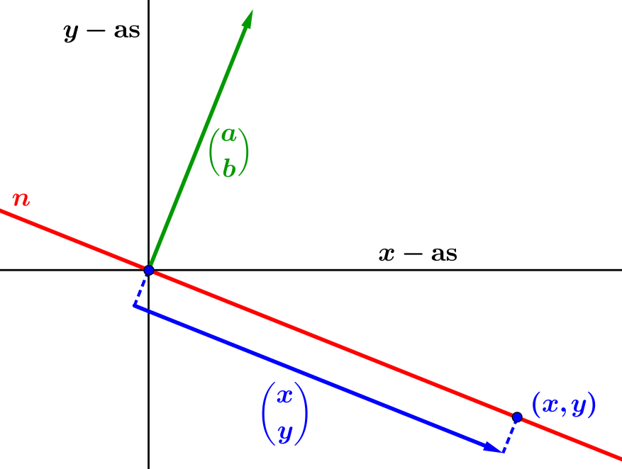
als $\left(\begin{matrix}a \\ b\end{matrix}\right)$ een normaalvector is van een lijn $m$, dan is de vergelijking van $m$ van de vorm
$ax+by=c$, voor een zekere constante $c$. (6)
Dit volgt eenvoudig door in het bewijs van (5) de stappen om te draaien.
De waarde van $c$ in (6) wordt gevonden door in die vergelijking een punt van $m$ in te vullen.
De eigenschap (6) impliceert het volgende resultaat:
een vergelijking van de lijn $m$ door punt $P(p_{1},p_{2})$ die loodrecht staat op de vector $\left(\begin{matrix}a \\ b\end{matrix}\right)$ is
$ax+by=ap_{1}+bp_{2}$. (7)
Immers $P(p_{1},p_{2})$ ligt op $m$, dus volgt uit (6) dat $ap_{1}+bp_{2}=c$.
In vectornotatie is (7) te herschrijven als: $\left(\begin{matrix}a \\ b\end{matrix}\right)∙\left(\begin{matrix}x-p_{1} \\ y-p_{2}\end{matrix}\right)=0$.
Hierin staat uitgedrukt dat voor elk punt $(x,y)$ van de lijn $m$ de vector $\left(\begin{matrix}x-p_{2} \\ y-p_{2}\end{matrix}\right)$ loodrecht staat op de vector $\left(\begin{matrix}a \\ b\end{matrix}\right)$. Door (4) en (5) te combineren vinden we dat
$\left(\begin{matrix}b \\ -a\end{matrix}\right)$ is een richtingsvector van de lijn $m: ax+by=c$. (8)
We laten nu zien hoe je een pv van een lijn kunt omzetten in een vergelijking en omgekeerd hoe je een vergelijking van een lijn kunt omzetten in een pv.
Stel dat de lijn $m$ als pv heeft $m: \left(\begin{matrix}x \\ y\end{matrix}\right)=\left(\begin{matrix}s_{1} \\ s_{2}\end{matrix}\right)+λ\left(\begin{matrix}r_{1} \\ r_{2}\end{matrix}\right)$ . Dan is $\left(\begin{matrix}r_{1} \\ r_{2}\end{matrix}\right)$ een richtingsvector van $m$, dus is (volgens (4)) $\left(\begin{matrix}r_{2} \\ {-r}_{1}\end{matrix}\right)$ een normaalvector van $m$. Bovendien gaat $m$ door het punt $S(s_{1},s_{2})$.
Een vergelijking van $m$ is daarom: $r_{2}x-r_{1}y=r_{2}s_{1}-r_{1}s_{2}$.
Dit was ook anders af te leiden, namelijk door de pv van $m$ componentsgewijs uit te schrijven:
$\left\{\begin{aligned}x=s_{1}+λr_{1} \\ y=s_{2}+λr_{2}\end{aligned}\right.$. We moeten hieruit $λ$ elimineren en dit kan als volgt:
vermenigvuldig de bovenste vergelijking met $r_{2}$ , de onderste met ${-r}_{1}$ en tel de resulterende vergelijkingen bij elkaar op. We krijgen dan: $r_{2}x-r_{1}y=r_{2}s_{1}-r_{1}s_{2}$. Samengevat:
een vergelijking van de lijn $m: \left(\begin{matrix}x \\ y\end{matrix}\right)=\left(\begin{matrix}s_{1} \\ s_{2}\end{matrix}\right)+λ\left(\begin{matrix}r_{1} \\ r_{2}\end{matrix}\right)$ is $r_{2}x-r_{1}y=r_{2}s_{1}-r_{1}s_{2}$. (9)
In vectornotatie is dit te herschrijven als: $\left(\begin{matrix}r_{2} \\ -r_{1}\end{matrix}\right)∙\left(\begin{matrix}x-s_{1} \\ y-s_{2}\end{matrix}\right)=0$.
Hierin staat uitgedrukt dat voor elk punt $(x,y)$ van de lijn $m$ de vector $\left(\begin{matrix}x-s_{1} \\ y-s_{2}\end{matrix}\right)$ loodrecht staat op de vector $\left(\begin{matrix}r_{2} \\ -r_{1}\end{matrix}\right)$. Omgekeerd stel dat $ax+by=c$ een vergelijking van de lijn $m$ is.
Dan is $\left(\begin{matrix}a \\ b\end{matrix}\right)$ een normaalvector van $m$, dus is $\left(\begin{matrix}b \\ -a\end{matrix}\right)$ een richtingsvector van $m$ (volgens (4)).
Zoek een punt $S(s_{1},s_{2})$, liefst met gehele coördinaten, dat op $m$ ligt. Als dit niet lukt, dan kun je nemen $S\left(0,\frac{c}{b}\right)$ in het geval dat $b≠0$ ; als $b=0$, dan $a≠0$, zodat je in dit geval kunt nemen $S\left(\frac{c}{a},0\right)$.
Als pv van $m$ kunnen we dan altijd kiezen$: \left(\begin{matrix}x \\ y\end{matrix}\right)=\left(\begin{matrix}s_{1} \\ s_{2}\end{matrix}\right)+λ\left(\begin{matrix}b \\ -a\end{matrix}\right)$. Samengevat.
een pv van de lijn $m: ax+by=c$ is $m: \left(\begin{matrix}x \\ y\end{matrix}\right)=\left(\begin{matrix}s_{1} \\ s_{2}\end{matrix}\right)+λ\left(\begin{matrix}b \\ -a\end{matrix}\right)$ ,
waarbij $S(s_{1},s_{2})$ een willekeurig punt op $m$ is. (10)
We leiden nu een formule af voor de afstand van een punt $P(p_{1},p_{2})$ tot de lijn $m: ax+by=c$. Daartoe stellen we een pv op van de lijn $n$ door $P$ die loodrecht staat op$m$. Stel dat $Q$ het snijpunt is van $m$ en $n$. Dan is de gezochte afstand tussen $P$ en $m$ gelijk aan de lengte van het lijnstuk $PQ$.
We werken de details uit. Een pv van $n$ is $\left(\begin{matrix}x \\ y\end{matrix}\right)=\left(\begin{matrix}p_{1} \\ p_{2}\end{matrix}\right)+λ\left(\begin{matrix}a \\ b\end{matrix}\right)$ , dus componentsgewijs uitgeschreven: $x=p_{1}+λa$ , $y=p_{2}+λb$. Dit substitueren we in de vergelijking van $m:$
$a\left(p_{1}+λa\right)+b\left(p_{2}+λb\right)=c$. Hieruit lossen we op $λ=\frac{c - ap_{1} - bp_{2}}{a^{2} + b^{2}}$ .
Voor deze waarde van $λ$ vinden we voor het snijpunt $Q(q_{1},q_{2})$ van $m$ en $n$ :
$q_{1}=p_{1}+λa$ en $q_{2}=p_{2}+λb.$ De gezochte afstand is gelijk aan :
$PQ= \sqrt{{\left(q_{1}-p_{1}\right)}^{2}+{\left(q_{2}-p_{2}\right)}^{2}}=\sqrt{{\left(λa\right)}^{2}+{\left(λb\right)}^{2}}= \sqrt{λ^{2}\left(a^{2}+b^{2}\right)}$
$= \left|λ\right|\sqrt{a^{2}+b^{2}}=\frac{\left| c - ap_{1} - bp_{2} \right|}{a^{2} + b^{2}} ∙\sqrt{a^{2}+b^{2}}=\frac{\left| ap_{1}+ bp_{2} – c \right|}{\sqrt{a^{2} + b^{2}}}$ . Samengevat:
de afstand van het punt $P(p_{1},p_{2})$ tot de lijn $m: ax+by=c$ is gelijk aan
$d\left(P,m\right)= \frac{\left| ap_{1 }+ bp_{2} - c \right|}{\sqrt{a^{2} + b^{2}}}$ (formule van Hesse). (11)
Voorbeeld 4
Bepaal in één decimaal nauwkeurig de afstand van het punt $P(-4,-2)$ tot de lijn
$m: -3x+7y=20.$
Oplossing
Toepassen van (11) geeft: $d\left(P,m\right)=\frac{\left|-3 ∙ -4 + 7 ∙ -2 - 20 \right|}{\sqrt{{(-3)}^{2} + 7^{2}}}$ $= \frac{\left|-22 \right|}{\sqrt{58}}$ $= \frac{22}{\sqrt{58}}$ $≈2,9$.
De hoek tussen twee lijnen $m$ en $n$ (die per definitie niet-stomp is), kan als volgt uitgerekend worden. Bepaal een richtingsvector $\vec{a}$ van $m$ en een richtingsvector $\vec{b}$ van $n$. De hoek tussen $m$ en $n$ is gelijk aan $∠(\vec{a},\vec{b})$, als $∠(\vec{a},\vec{b})$scherp of recht is en gelijk aan $180°-∠(\vec{a},\vec{b})$, als $∠(\vec{a},\vec{b})$ stomp is.
Dit is als volgt in een formule te vertalen
cos$\left(∠\left(m, n\right)\right)=\frac{\left| \vec{a} ∙ \vec{b} \right|}{\left\| \vec{a} \right\| ∙ \left\| \vec{b} \right\|}$ $=$ $\frac{\left|{ a}_{1}b_{1} + a_{2}b_{2 }\right|}{\sqrt{{a_{1}}^{2} + {a_{2}}^{2} } ∙ \sqrt{{b_{1}}^{2}+{{ b}_{2}}^{2}}}$ , (12)
waarbij $\vec{a}=\left(\begin{matrix}a_{1} \\ a_{2}\end{matrix}\right)$ een richtingsvector is van $m$ en $\vec{b}=\left(\begin{matrix}b_{1} \\ b_{2}\end{matrix}\right)$ een richtingsvector is van $n$.
De absolute waarde in de teller zorgt ervoor dat $∠(m, n)$ niet-stomp is. Er bestaat ook een andere handige formule voor de hoek tussen twee lijnen die m.b.v. de goniometrie kan worden afgeleid:
tan$\left(∠\left(m,n\right)\right)=$ $\left| \frac{{rc}_{m} - {rc}_{n}}{1 + {rc}_{m} ∙{ rc}_{n} } \right|$, waarbij ${rc}_{m}$ en ${rc}_{n}$ de richtingscoëfficiënten zijn van $m$ en $n$. (13)
Voorbeeld 5
Bepaal de exacte waarde van de hoek tussen de lijnen
$m:$ $3x+7y=20$ en $n: \left(\begin{matrix}x \\ y\end{matrix}\right)=\left(\begin{matrix}4 \\ -1\end{matrix}\right)+λ\left(\begin{matrix}5 \\ 2\end{matrix}\right)$.
Oplossing
Manier 1
$\vec{a}=\left(\begin{matrix}7 \\ -3\end{matrix}\right)$ en $\vec{b}=\left(\begin{matrix}5 \\ 2\end{matrix}\right)$ zijn richtingsvectoren van $m$ resp. $n$; hierbij is (8) gebruikt.
Toepassen van (12) geeft:
cos$\left(∠\left(m, n\right)\right)=$ $\frac{\left| 7 ∙ 5 + \left(-3\right) ⋅ 2 \right|}{\sqrt{7^{2} + {(-3)}^{2}} ∙ \sqrt{5^{2} + 2^{2}}}$ $=$ $\frac{29}{\sqrt{58} ∙ \sqrt{29}}$ $=$ $\frac{\sqrt{29}}{\sqrt{58}}$ $=\frac{1}{2}\sqrt{2}$, dus $∠\left(m, n\right)=\cos^{-1}\left(\frac{1}{2}\sqrt{2}\right)=45°$.
Manier 2
Er geldt dat ${rc}_{m}=-\frac{3}{7}$ en ${rc}_{n}=\frac{2}{5}$ . Toepassen van (13) geeft:
tan$\left(∠\left(m, n\right)\right)=\left| \frac{- 3/7 - 2/5}{1 + \left(- 3/7\right) ∙{ 2}/5 } \right|$ $=\left| \frac{-{29}/{35}}{{29}/{35} } \right|$ $=1$, dus $∠\left(m, n\right)=\tan^{-1}\left(1\right)=45°$.
B) Vectoren in de (driedimensionale) ruimte.
Veel van hetgeen behandeld in A) voor het platte vlak is rechtstreeks uit te breiden voor de ruimte.
Een vector in de ruimte is een gericht lijnstuk (= pijl) met een beginpunt en een eindpunt.
Als het beginpunt $A\left(a_{1},a_{2}, a_{3}\right)$ is en het eindpunt $B\left(b_{1},b_{2},b_{3}\right)$, dan is de vector van $A$ naar $B$:
$\vec{AB}=$ $\left(\begin{matrix}b_{1}-a_{1} \\ b_{2}-a_{2} \\ b_{3}-a_{3}\end{matrix}\right)$. De drie getallen $b_{1}-a_{1}$, $b_{2}-a_{2}$ en $b_{3}-a_{3}$ heten de kentallen van de vector $\vec{AB}$.
De vector met de oorsprong $O(0, 0, 0)$ als beginpunt en $A\left(a_{1},a_{2}, a_{3}\right)$ als eindpunt is
$\vec{OA}= \left(\begin{matrix}a_{1}-0 \\ a_{2}-0 \\ a_{3}-0\end{matrix}\right)=\left(\begin{matrix}a_{1} \\ a_{2} \\ a_{3}\end{matrix}\right)$ ; deze wordt genoteerd als $\vec{a}$ en heet de plaatsvector behorend bij $A$.
De nulvector is de vector $\vec{0}=\left(\begin{matrix}0 \\ 0 \\ 0\end{matrix}\right)$. De lijn door $O(0, 0, 0)$ en $A\left(a_{1},a_{2}, a_{3}\right)$ wordt de drager van $\vec{a}$ genoemd. De tegengestelde van vector $\vec{a}$ is de vector die even groot is als $\vec{a}$ maar tegengesteld gericht is aan $\vec{a}$. Deze wordt genoteerd als $-\vec{a}$. Als $\vec{a}=\left(\begin{matrix}a_{1} \\ a_{2} \\ a_{3}\end{matrix}\right)$ , dan $-\vec{a}=\left(\begin{matrix}{-a}_{1} \\ -a_{2} \\ -a_{3}\end{matrix}\right)$.
Als $\vec{a}=\left(\begin{matrix}a_{1} \\ a_{2}\end{matrix}\right)$ een vector is en $k$ een getal dan definiëren we $k\vec{a}=\left(\begin{matrix}{ka}_{1} \\ ka_{2} \\ {ka}_{3}\end{matrix}\right)$ , dus de kentallen van vector $\vec{a}$ worden met de factor $k$ vermenigvuldigd. Als $k>0$, dan heeft $k\vec{a}$ dezelfde richting als $\vec{a}$;
als $k<0$, dan is de richting van $k\vec{a}$ tegengesteld aan die van $\vec{a}$.
De lengte van de vector $\vec{a}=\left(\begin{matrix}a_{1} \\ a_{2} \\ a_{3}\end{matrix}\right)$ is gelijk aan $\sqrt{{a_{1}}^{2}+{a_{2}}^{2}+{a_{3}}^{2}}$ en wordt genoteerd als $\left\|\vec{a}\right\|$.
Hierbij is de stelling van Pythagoras (tweemaal) toegepast.
Vectoren kunnen we bij elkaar optellen en van elkaar aftrekken.
Als $\vec{a}=\left(\begin{matrix}a_{1} \\ a_{2} \\ a_{3}\end{matrix}\right)$ en $\vec{b}=\left(\begin{matrix}b_{1} \\ b_{2} \\ b_{3}\end{matrix}\right)$ , dan spreken we af dat $\vec{a}+\vec{b}=\left(\begin{matrix}a_{1}+b_{1} \\ a_{2}+b_{2} \\ a_{3}+b_{3}\end{matrix}\right)$ en $\vec{a}-\vec{b}=\left(\begin{matrix}a_{1}-b_{1} \\ a_{2}-b_{2} \\ a_{3}-b_{3}\end{matrix}\right)$.
Voor een willekeurig lijnstuk $AB$ geldt: lengte van $AB=$ $\left\|\vec{AB}\right\|=\left\|\vec{b}-\vec{a}\right\|=\left\|\vec{a}-\vec{b}\right\|$.
We geven nu een manier aan om een lijn $m$ in vectorvorm te beschrijven. Neem een willekeurig punt $S(s_{1}, s_{2}{,s}_{3})$ op $m$. De vector $\vec{s}=\left(\begin{matrix}s_{1} \\ s_{2} \\ s_{3}\end{matrix}\right)$ heet een steunvector van de lijn $m$. Een vector $\vec{r}$≠$\vec{0}$ waarvan de drager evenwijdig is aan $m$ heet een richtingsvector van $m$. Stel nu dat van $m$ een steunvector
$\vec{s}=\left(\begin{matrix}s_{1} \\ s_{2} \\ s_{3}\end{matrix}\right)$ en een richtingsvector $\vec{r}=\left(\begin{matrix}r_{1} \\ r_{2} \\ r_{3}\end{matrix}\right)$ gegeven zijn. Dan wordt de parametervoorstelling (pv) (ook wel genoemd de vectorvoorstelling) van de lijn $m$ gegeven door
$m: \left(\begin{matrix}x \\ y \\ z\end{matrix}\right)=\left(\begin{matrix}s_{1} \\ s_{2} \\ s_{3}\end{matrix}\right)+λ\left(\begin{matrix}r_{1} \\ r_{2} \\ r_{3}\end{matrix}\right)$.
Hierbij is $\left(\begin{matrix}x \\ y \\ z\end{matrix}\right)$ de vector met de oorsprong als beginpunt en een variabel punt $(x,y,z)$ op de lijn $m$ als eindpunt. De pv van $m$ is ook componentsgewijs uit te schrijven: $\left\{\begin{matrix}x=s_{1}+λr_{1} \\ y=s_{2}+λr_{2} \\ z=s_{3}+λr_{3}\end{matrix}\right.$ .
Een pv van de lijn $m$door de punten $A\left(a_{1},a_{2}, a_{3}\right)$ en $B\left(b_{1},b_{2},b_{3}\right)$ is:
$m: \left(\begin{matrix}x \\ y \\ z\end{matrix}\right)=\left(\begin{matrix}a_{1} \\ a_{2} \\ a_{3}\end{matrix}\right)+λ\left(\begin{matrix}b_{1}-a_{1} \\ b_{2}-a_{2} \\ b_{3}-a_{3}\end{matrix}\right)$.
Het is direct te zien of twee lijnen waarvoor van beide de pv gegeven is evenwijdig zijn (twee samenvallende lijnen vatten we hier ook als evenwijdig op): de twee lijnen zijn juist dan evenwijdig als de richtingsvector van de ene lijn een veelvoud is van de richtingsvector van de andere lijn.
Of twee niet-evenwijdige lijnen in de ruimte elkaar snijden of kruisen is minder snel te zien, maar er bestaat wel een eenvoudige methode om dit uit te zoeken.
Voorbeeld 6
Onderzoek of de lijnen $m: \left(\begin{matrix}x \\ y \\ z\end{matrix}\right)=\left(\begin{matrix}1 \\ -9 \\ 4\end{matrix}\right)+λ\left(\begin{matrix}2 \\ -5 \\ 1\end{matrix}\right)$ en $n: \left(\begin{matrix}x \\ y \\ z\end{matrix}\right)=\left(\begin{matrix}-6 \\ 3 \\ -5\end{matrix}\right)+μ\left(\begin{matrix}3 \\ -2 \\ 7\end{matrix}\right)$ elkaar snijden
of kruisen.
Oplossing
Componentsgewijs geldt $m: \left\{\begin{matrix} x=1+2λ \\ y=-9-5λ \\ z=4+λ\end{matrix}\right.$ en $n: \left\{\begin{matrix}x=-6+3μ \\ y=3-2μ \\ z=-5+7μ\end{matrix}\right.$ .
We gaan na of er waarden van $λ$ en $μ$ bestaan waarvoor de $x$-, $y$- en $z$-waarden die de beide stelsels opleveren gelijk zijn. We moeten dus proberen op te lossen het stelsel:
$\left\{\begin{matrix} 1+2λ & = & -6+3μ \\ -9-5λ & = & 3-2μ \\ 4+λ & = & -5+7μ\end{matrix}\right.$ , oftewel $\left\{\begin{matrix} 2λ-3μ & = & -7 \\ -5λ+2μ & = & 12 \\ λ-7μ & = & -9\end{matrix}\right.$ $\begin{matrix}(1) \\ (2) \\ (3)\end{matrix}$ .
Uit (3) volgt dat $λ=-9+7μ$. Dit substitueren in (1) geeft: $2\left(-9+7μ\right)-3μ =-7$, $-11μ=11$,
$μ=-1$ en $λ=9+7∙-1=2$. Als voor de gevonden waarden $λ=2$ en $μ=-1$ aan (2) is voldaan, dan zijn $m$ en $n$ snijdend. Als niet aan (2) is voldaan, dan zijn $m$ en $n$ kruisend. Er geldt hier dat
$-5∙2+2∙1=12$, dus is aan (2) voldaan. De lijnen $m$ en $n$ zijn daarom snijdend.
Het inproduct van de twee vectoren $\vec{a}=\left(\begin{matrix}a_{1} \\ a_{2} \\ a_{3}\end{matrix}\right)$ en $\vec{b}=\left(\begin{matrix}b_{1} \\ b_{2} \\ b_{3}\end{matrix}\right)$ wordt gedefinieerd door
$\vec{a}∙\vec{b}=a_{1}b_{1}+a_{2}b_{2}+a_{3}b_{3}$.
Voor de hoek tussen de vectoren $\vec{a}=\left(\begin{matrix}a_{1} \\ a_{2} \\ a_{3}\end{matrix}\right)$ en $\vec{b}=\left(\begin{matrix}b_{1} \\ b_{2} \\ b_{3}\end{matrix}\right)$ (notatie $∠(\vec{a}, \vec{b})$ ) geldt de volgende formule
$\cos\left(∠(\vec{a}, \vec{b} )\right)=\frac{\vec{a} ∙ \vec{b}}{\left\| \vec{a} \right\| ∙ \left\| \vec{b} \right\|} =\frac{a_{1}b_{1} + a_{2}b_{2} + a_{3}b_{3}}{\sqrt{{a_{1}}^{2} + {a_{2}}^{2} + {a_{3}}^{2}} ∙ \sqrt{{b_{1}}^{2}+{{ b}_{2}}^{2}+{{ b}_{3}}^{2}}}$ . (14)
We zullen (14) bewijzen. Beschouw de onderstaande driehoek (waarin $φ=∠(\vec{a}, \vec{b})$ ).
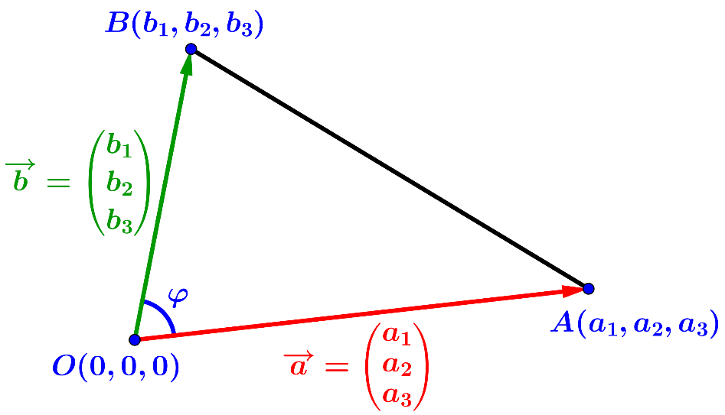
Toepassen van de cosinusregel geeft:
$\cos\left(∠(\vec{a}, \vec{b})\right)= \frac{{OA}^{2}+ {OB}^{2}-{ AB}^{2}}{2 ∙ OA ∙ OB}$
$= \frac{{a_{1}}^{2} + {a_{2}}^{2 }+ {a_{3}}^{2} + {b_{1}}^{2}+{{ b}_{2}}^{2}+ {b_{3}}^{2}- \left({\left(a_{1} - b_{1}\right)}^{2} + {\left(a_{2} - b_{2}\right)}^{2}+ {\left(a_{3} - b_{3}\right)}^{2}\right) }{2 ∙ \left\| \vec{a} \right\| ∙ \left\| \vec{b} \right\|}$
$= \frac{{a_{1}}^{2} + {a_{2}}^{2 }+ {a_{3}}^{2} + {b_{1}}^{2}+{{ b}_{2}}^{2}+ {b_{3}}^{2}- \left({a_{1}}^{2} - {2a}_{1}b_{1} + {b_{1}}^{2}+ {a_{2}}^{2} - {2a}_{2}b_{2}{{ + b}_{2}}^{2} + {a_{3}}^{2} - {2a}_{3}b_{3} + {b_{3}}^{2}\right)}{2 ∙ \left\| \vec{a} \right\| ∙ \left\| \vec{b} \right\|}$
$= \frac{{2a}_{1}b_{1} +{ 2a}_{2}b_{2} + {2a}_{3}b_{3} }{2 ∙ \left\| \vec{a} \right\| ∙ \left\| \vec{b} \right\|} = \frac{a_{1}b_{1} + a_{2}b_{2} + a_{3}b_{3}}{\left\| \vec{a} \right\| ∙ \left\| \vec{b} \right\|}$ $=$ $\frac{\vec{a} ∙ \vec{b}}{\left\| \vec{a} \right\| ∙ \left\| \vec{b} \right\|}$ , waarmee (14) bewezen is.
$\vec{a}$ en $\vec{b}$ staan juist dan loodrecht op elkaar als $∠\left(\vec{a}, \vec{b}\right)=90°$, dus als $\cos\left(∠\left(\vec{a}, \vec{b}\right)\right)=0$.
Gelet op (14) hebben we hiermee gevonden dat:
$\vec{a}=\left(\begin{matrix}a_{1} \\ a_{2} \\ a_{3}\end{matrix}\right) ⊥ \vec{b}=\left(\begin{matrix}b_{1} \\ b_{2} \\ b_{3}\end{matrix}\right) ⟺ \vec{a}∙\vec{b}=0 ⟺ a_{1}b_{1}+a_{2}b_{2}+a_{3}b_{3}=0$ (15)
Voor de hoek tussen twee lijnen $m$ en $n$ geldt:
cos$\left(∠\left(m, n\right)\right)=\frac{\left| \vec{a} ∙ \vec{b} \right|}{\left\| \vec{a} \right\| ∙ \left\| \vec{b} \right\|}$ $=$ $\frac{\left|{ a}_{1}b_{1} + a_{2}b_{2} + a_{3}b_{3 }\right|}{\sqrt{{a_{1}}^{2} + {a_{2}}^{2} + {a_{3}}^{2} } ∙ \sqrt{{b_{1}}^{2}+{{ b}_{2}}^{2}+{{ b}_{3}}^{2}}}$ , (16)
waarbij $\vec{a}=\left(\begin{matrix}a_{1} \\ a_{2} \\ a_{3}\end{matrix}\right)$ een richtingsvector is van $m$ en $\vec{b}=\left(\begin{matrix}b_{1} \\ b_{2} \\ b_{3}\end{matrix}\right)$ een richtingsvector is van $n$.
Voorbeeld 7
$m$ is de lijn door de punten $P(2, -3, 7)$ en $Q(6, 5, -1)$ ;
$n$ is de lijn door de punten $R(0, -4, 6)$ en $S(7, -5, 10)$.
Bereken $∠(m,n)$ in hele graden nauwkeurig.
Oplossing
$\vec{q}-\vec{p}=\left(\begin{matrix}6 \\ 5 \\ -1\end{matrix}\right)-\left(\begin{matrix}2 \\ -3 \\ 7\end{matrix}\right)=\left(\begin{matrix}4 \\ 8 \\ -8\end{matrix}\right)=4∙\left(\begin{matrix}1 \\ 2 \\ -2\end{matrix}\right)$, dus kunnen we $\left(\begin{matrix}1 \\ 2 \\ -2\end{matrix}\right)$ als richtingsvector van $m$ nemen.
$\vec{s}-\vec{r}=\left(\begin{matrix}7 \\ -5 \\ 10\end{matrix}\right)-\left(\begin{matrix}0 \\ -4 \\ 6\end{matrix}\right)=\left(\begin{matrix}7 \\ -1 \\ 4\end{matrix}\right)$, dus kunnen we $\left(\begin{matrix}7 \\ -1 \\ 4\end{matrix}\right)$ als richtingsvector van $n$ nemen.
Toepassen van (16) geeft:
cos$\left(∠\left(m, n\right)\right)=$ $\frac{\left| 1 ⋅ 7 + 2 ∙ -1 + \left(-2\right) ∙ 4 \right|}{\sqrt{1^{2} + 2^{2} + {(-2)}^{2} } ∙ \sqrt{7^{2} + {(-1)}^{2} + 4^{2}}}$ $=$ $\frac{3}{3 ∙ \sqrt{66}}$ $=$ $\frac{1}{ \sqrt{66}}$ ,
dus $∠\left(m, n\right)=\cos^{-1}\left(\frac{1}{ \sqrt{66}}\right)≈83°$.
De algemene vergelijking van een vlak in de ruimte is $ax+by+cz=d$, waarbij
$a,b,c$ en $d$ constanten zijn. Hierbij kunnen $a,b en c$ niet alle drie gelijk zijn aan $0$. Een vlak heeft geen richtingsvector, want in een vlak komen oneindig veel verschillende richtingen voor.
De richting van een vlak wordt bepaald door een vector die loodrecht op dat vlak staat.
Dit heet een normaalvector van dat vlak. Analoog aan de tweedimensionale situatie geldt
$\left(\begin{matrix}a \\ b \\ c\end{matrix}\right)$ is een normaalvector van het vlak $V: ax+by+cz=d$. (17)
Een lijn die loodrecht op een vlak staat heet een normaal van dat vlak.
Voorbeeld 8
Bepaal het snijpunt van de lijn $m: \left(\begin{matrix}x \\ y \\ z\end{matrix}\right)=\left(\begin{matrix}1 \\ 0 \\ 7\end{matrix}\right)+λ\left(\begin{matrix}4 \\ -1 \\ 5\end{matrix}\right)$ en het vlak $V: 2x-3y+5z=1$.
Oplossing
We schrijven de pv van $m$ uit in zijn componenten: $x=1+4λ$, $y=-λ$, $z=7+5λ$.
Dit substitueren we in de vergelijking van $V$: $2\left(1+4λ\right)-3\left(-λ\right)+5\left(7+5λ\right)=1$,
$2+8λ+3λ+35+25λ=1$, $36λ=-36$, $λ=-1$.
De coördinaten van het snijpunt $S$ van $m$ en $V$ zijn daarom:
$x_{S}=1+4∙-1=-3$, $y_{S}=-1∙\left(-1\right)=1$ en $z_{S}=7+5∙-1=2$, oftewel $S=(-3, 1, 2)$.
We leiden nu een formule af voor de afstand van een punt $P(p_{1},p_{2},p_{3})$ tot het vlak $V: ax+by+cz=k$. Daartoe stellen we een pv op van de lijn $n$ door $P$ die loodrecht staat op$V$.
Stel dat $Q$ het snijpunt is van $V$ en $n$. Dan is de gezochte afstand tussen $P$ en $V$ gelijk aan de lengte van het lijnstuk $PQ$. We werken de details uit. Een pv van $n$ is $\left(\begin{matrix}x \\ y \\ z\end{matrix}\right)=\left(\begin{matrix}p_{1} \\ p_{2} \\ p_{3}\end{matrix}\right)+λ\left(\begin{matrix}a \\ b \\ c\end{matrix}\right)$ , dus componentsgewijs uitgeschreven: $x=p_{1}+λa$, $y=p_{2}+λb$, $z=p_{3}+λc$. Dit substitueren we in de vergelijking van $V:$
$a\left(p_{1}+λa\right)+b\left(p_{2}+λb\right)+c(p_{3}+λc)=k$. Hieruit lossen we op $λ=\frac{k - ap_{1} - bp_{2}- cp_{3}}{a^{2} + b^{2}+ c^{2} }$ .
Voor deze waarde van $λ$ vinden voor het snijpunt $Q(q_{1},q_{2},q_{3})$ van $V$ en $n$ :
$q_{1}=p_{1}+λa$, $q_{2}=p_{2}+λb$, $q_{3}=p_{3}+λc$. De gezochte afstand is gelijk aan :
$PQ= \sqrt{{\left(q_{1}-p_{1}\right)}^{2}+{\left(q_{2}-p_{2}\right)}^{2}+{\left(q_{3}-p_{3}\right)}^{2}}=\sqrt{{\left(λa\right)}^{2}+{\left(λb\right)}^{2}+{\left(λc\right)}^{2}}= \sqrt{λ^{2}\left(a^{2}+b^{2}+c^{2}\right)}$
$= \left|λ\right|\sqrt{a^{2}+b^{2}+c^{2}}=\frac{\left| k - ap_{1} - bp_{2}- cp_{3} \right|}{a^{2} + b^{2}+ c^{2}} ∙\sqrt{a^{2}+b^{2}+c^{2}}=\frac{\left| ap_{1}+ bp_{2} + cp_{3}- k \right|}{\sqrt{a^{2} + b^{2}+ c^{2}}}$ .
Samengevat:
de afstand van het punt $P(p_{1},p_{2},p_{3})$ tot het vlak $V: ax+by+cz=k$ is gelijk aan
$d\left(P,V\right)= \frac{\left| ap_{1}+ bp_{2} + cp_{3}- k \right|}{\sqrt{a^{2} + b^{2}+ c^{2}}}$ (formule van Hesse). (18)
Of nog bondiger: $d\left(P,V\right)=\frac{\left| \vec{n} ∙ \vec{p} - k \right|}{\left\| \vec{n} \right\|}$ , waarbij $\vec{n}=\left(\begin{matrix}a \\ b \\ c\end{matrix}\right)$.
We beschouwen nu de situatie dat in de vergelijking van een vlak een bepaalde variabele ontbreekt. Neem als voorbeeld het vlak $V: 2x-3y=12$. Het punt $P(3,-2, 0)$ ligt in $V$.
Maar dan liggen ook alle punten $(3,-2, p)$ in $V$, waarbij $p$ een willekeurig getal is, omdat in de vergelijking van $V$ de variabele $z$ ontbreekt, dus wordt aan de variabele $z$ geen enkele beperking opgelegd. De punten $(3,-2, p)$, met $p$ variabel, liggen op een lijn evenwijdig aan de $z$-as.
Deze lijn ligt geheel in $V$. Hieruit volgt dat $V$ evenwijdig is aan de $z$-as of dat de $z$-as geheel in $V$ ligt.
Dit voorbeeld illustreert de volgende eigenschap.
Gegeven is de vergelijking van het vlak $V: ax+by+cz=d$. Dan geldt:
$a=0 ⟺ V∥x$-as, $b=0 ⟺ V∥y$-as en $c=0 ⟺ V∥z$-as. (19)

Het is van belang om vaardigheid te hebben in het opstellen van een vergelijking van een vlak $V$ door drie gegeven punten.
Als de snijpunten van het vlak met de coördinaatassen duidelijk zijn, dan is die vergelijking meteen op te stellen. Stel namelijk dat $A(a, 0, 0)$, $B(0, b,0)$ en $C(0, 0, c)$ de snijpunten met de coördinaatassen zijn, waarbij we aannemen dat $a, b en c$ alle drie ongelijk aan nul zijn.
Dan is een vergelijking van $V$: $\frac{x}{a}$ $+$ $\frac{y}{b}$ $+$ $\frac{z}{c}$ $=1$.
Dit stelt immers een lineaire vergelijking in $x,y$ en $z$ voor die gaat door de punten $A, B$ en $C$, zoals door invullen blijkt. De gevonden vergelijking heet de assenvergelijking van $V$.
Van een vlak dat door de oorsprong $O(0, 0, 0)$ gaat is geen assenvergelijking op te stellen.
Voorbeeld 9
Stel een vergelijking op van het vlak $V$ dat door de punten $A\left(-2, 0, 0\right)$, $B(0, 6 , 0$) en $C(0, 0, 4\frac{1}{2}$ ) gaat.
Oplossing
De assenvergelijking van $V$ is: $\frac{x}{-2}$ $+$ $\frac{y}{6}$ $+$ $\frac{z}{4\frac{1}{2}}$ $=1$. Vervolgens werken we de breuken weg door beide leden met $18$ te vermenigvuldigen. Dit geeft als vergelijking van $V:$ $-9x+3y+4z=18$.
Het kan zijn dat de snijpunten van $V$ met twee coördinaatassen duidelijk zijn, maar het snijpunt met de derde coördinaatas niet. Als er dan nog een ander gegeven punt is waar $V$ doorheen gaat, dan is snel een vergelijking van $V$ te bepalen.
Voorbeeld 10
Stel een vergelijking op van het vlak $V$ dat door de punten $A\left(4, 0, 0\right)$, $B(0, 0, -6$) en $C(10, 8, 12)$ gaat.
Oplossing
Waar $V$ de $y$-as snijdt is niet direct duidelijk. Noem dit punt $(0, b, 0)$.
De assenvergelijking van $V$ is $\frac{x}{4}$ $+$ $\frac{y}{b}$ $+$ $\frac{z}{-6}$ $=1$. Omdat $V$ door $C$ gaat, geldt er:
$\frac{10}{4}$ $+$ $\frac{8}{b}$ $+$ $\frac{12}{-6}$ $=1$, $\frac{8}{b}$ $=$ $\frac{1}{2}$ , $b=16$. Dit leidt tot $V: \frac{x}{4}$ $+$ $\frac{y}{16}$ $+$ $\frac{z}{-6}$ $=1$, oftewel $V: 12x+3y-8z=48$.
Voorbeeld 11
Stel een vergelijking op van het vlak $V$ dat door de punten $A\left(0, 12, 0\right)$ en $B(0, 0, 8$) gaat en evenwijdig is aan de $x$-as.
Oplossing
Omdat $V$ evenwijdig is aan de $x$-as, ontbreekt, vanwege (18), de term met $x$ in de vergelijking.
Dit geeft de (incomplete) assenvergelijking $V:$ $\frac{y}{12}$ $+$ $\frac{z}{8}$ $=1$, oftewel $V: 2y+3z=24 .$
Het kan voorkomen dat je een vergelijking van een vlak $V$ door drie punten $A, B$ en $C$ wilt opstellen waarbij het niet duidelijk is waar $V$ de coördinaatassen snijdt. Je kunt in dit geval niet de assenvergelijking van $V$ gebruiken. Daarom is een andere methode nodig. Om dit te kunnen beschrijven bespreken we eerst een nieuw soort product van twee vectoren. Met behulp hiervan kan een normaalvector van $V$ bepaald worden, waarna een vergelijking van het vlak snel is op te stellen.
Het uitproduct van de twee vectoren $\vec{a}=\left(\begin{matrix}a_{1} \\ a_{2} \\ a_{3}\end{matrix}\right)$ en $\vec{b}=\left(\begin{matrix}b_{1} \\ b_{2} \\ b_{3}\end{matrix}\right)$ wordt gedefinieerd door
$\vec{a}×\vec{b}=\left(\begin{matrix}a_{2}b_{3}-a_{3}b_{2} \\ a_{3}b_{1}-a_{1}b_{3} \\ a_{1}b_{2}-a_{2}b_{1}\end{matrix}\right)$.
Het uitproduct van twee vectoren is dus een vector, maar het inproduct van twee vectoren een is getal.
De formule van het uitproduct is eenvoudig te reproduceren als je onthoudt dat het bovenste kental begint met $a_{2}b_{3}$. Hiervan trek je af het product $a_{3}b_{2}$. Dit is dus $a_{2}b_{3}$ met de twee indices verwisseld.
Het tweede kental krijg je door in het eerste kental $a_{2}b_{3}-a_{3}b_{2}$ alle indices één plaats cyclisch door te schuiven: 2 wordt 3 en 3 wordt 1. Het derde kental krijg je door in het tweede kental $a_{3}b_{1}-a_{1}b_{3}$ weer alle indices één plaats cyclisch door te schuiven: 3 wordt 1 en 1 wordt 2.
Er is nog een andere visuele manier om het uitwendig product weer te geven.
$$a_{1}$$ | $$b_{1}$$ |  | $$a_{1}$$ | $$b_{1}$$ |  | $$a_{1}$$ | $$b_{1}$$
$$a_{2}$$ | $$b_{2}$$ |  | $$a_{2}$$ | $$b_{2}$$ |  | $$a_{2}$$ | $$b_{2}$$
$$a_{3}$$ | $$b_{3}$$ |  | $$a_{3}$$ | $$b_{3}$$ |  | $$a_{3}$$ | $$b_{3}$$
$$a_{1}$$ | $$b_{1}$$ |  | $$a_{1}$$ | $$b_{1}$$ |  | $$a_{1}$$ | $$b_{1}$$
$$a_{2}$$ | $$b_{2}$$ |  | $$a_{2}$$ | $$b_{2}$$ |  | $$a_{2}$$ | $$b_{2}$$
Het eerste kental van $\vec{a}×\vec{b}$ is (zie de linker tabel) $a_{2}b_{3}-a_{3}b_{2}$ ;
Het tweede kental van $\vec{a}×\vec{b}$ is (zie de middelste tabel) $a_{3}b_{1}-a_{1}b_{3}$ ;
Het derde kental van $\vec{a}×\vec{b}$ is (zie de rechter tabel) $a_{1}b_{2}-a_{2}b_{1}$ .
De belangrijkste toepassing van het uitproduct is dat je nu een manier hebt om een vector te maken die loodrecht staat op twee gegeven vectoren. Er geldt namelijk dat
$\vec{a}×\vec{b} ⊥\vec{a}$ en $\vec{a}×\vec{b} ⊥\vec{b}$ (20)
We zullen de eerste betrekking in (20) bewijzen; het bewijs van de tweede betrekking gaat analoog.
Stel dat $\vec{a}=\left(\begin{matrix}a_{1} \\ a_{2} \\ a_{3}\end{matrix}\right)$ en $\vec{b}=\left(\begin{matrix}b_{1} \\ b_{2} \\ b_{3}\end{matrix}\right)$. Dan $\vec{a}×\vec{b}=\left(\begin{matrix}a_{2}b_{3}-a_{3}b_{2} \\ a_{3}b_{1}-a_{1}b_{3} \\ a_{1}b_{2}-a_{2}b_{1}\end{matrix}\right)$.
Om aan te tonen dat $\vec{a}×\vec{b} ⊥\vec{a}$, moeten we volgens (15) nagaan dat $\left(\vec{a}×\vec{b}\right)∙\vec{a}=0$.
Hieraan is inderdaad voldaan, zoals door uitschrijven blijkt:
$\left(\vec{a}×\vec{b}\right)∙\vec{a}=\left(a_{2}b_{3}-a_{3}b_{2}\right)∙a_{1}+\left(a_{3}b_{1}-a_{1}b_{3}\right)∙a_{2}+\left(a_{1}b_{2}-a_{2}b_{1}\right)∙a_{3}$
$={a_{1}a}_{2}b_{3}-{a_{1}a}_{3}b_{2}+{a_{2}a}_{3}b_{1}-a_{1}a_{2}b_{3}+a_{1}a_{3}b_{2}-a_{2}a_{3}b_{1}=0$.
Voorbeeld 11
Bepaal het uitproduct $\vec{n}$ van de vectoren $\vec{a}=\left(\begin{matrix}-3 \\ 2 \\ 5\end{matrix}\right)$ en $\vec{b}=\left(\begin{matrix}1 \\ -4 \\ -2\end{matrix}\right)$.
Oplossing
$\vec{n}=\vec{a}×\vec{b}=\left(\begin{matrix}2∙-2-5∙-4 \\ 5∙1-\left(-3\right)∙-2 \\ -3∙-4-2∙1\end{matrix}\right)=\left(\begin{matrix}16 \\ -1 \\ 10\end{matrix}\right)$ .
Omdat men gemakkelijk een rekenfoutje maakt bij dit type berekeningen, is het een goede gewoonte om te controleren of de gevonden vector loodrecht staat op $\vec{a}$ en $\vec{b}$.
$\vec{n}∙\vec{a}=16∙-3+\left(-1\right)∙2+10∙5=-48-2+50=0$, dus $\vec{n}⊥\vec{a}$.
$\vec{n}∙\vec{b}=16∙1+\left(-1\right)∙-4+10∙-2=16+4-20=0$, dus $\vec{n}⊥\vec{b}$.
Met het gereedschap van het uitwendig product kunnen we op een universele manier een vergelijking van een vlak door drie gegeven punten opstellen.
We willen een vergelijking van het vlak $V$ door de punten $A(a_{1}$, $a_{2}$, $a_{3}$), $B(b_{1}, b_{2}, b_{3})$ en $C(c_{1}, c_{2}, c_{3})$ bepalen. De twee vectoren  $\vec{u}=\vec{AB}=\vec{b}-\vec{a}=\left(\begin{matrix}b_{1}-a_{1} \\ b_{2}-a_{2} \\ b_{3}-a_{3}\end{matrix}\right)$ en  $\vec{v}=\vec{AC}=\vec{c}-\vec{a}=\left(\begin{matrix}c_{1}-a_{1} \\ c_{2}-a_{2} \\ c_{3}-a_{3}\end{matrix}\right)$ liggen in $V$.  Als we $\vec{u}×\vec{v}$, die we $\vec{n}=\left(\begin{matrix}n_{1} \\ n_{2} \\ n_{3}\end{matrix}\right)$ zullen noemen, uitrekenen, dan is $\vec{n}$ een vector die loodrecht staat op $\vec{u}$ en $\vec{v}$ (volgens (20)), dus staat $\vec{n}$ loodrecht op | 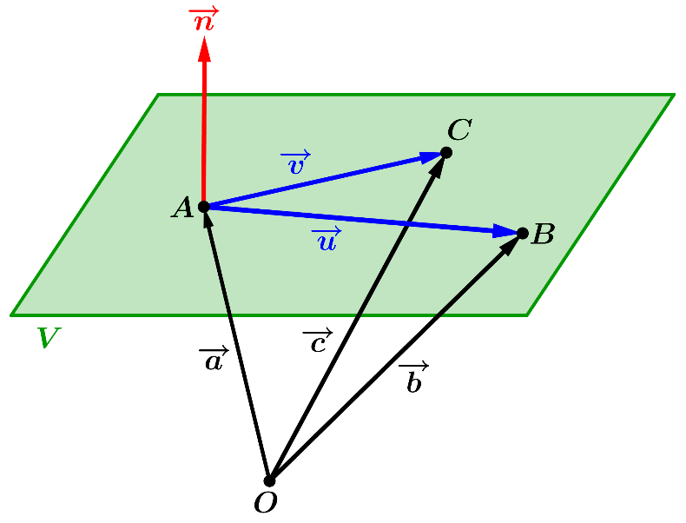
de snijdende lijnen $AB$ en $AC$. Nu zegt een algemene stelling uit de meetkunde dat een lijn die loodrecht staat op twee snijdende lijnen in een vlak loodrecht staat op dat vlak. Dit impliceert dat $\vec{n}$ loodrecht staat op $V$, dus is $\vec{n}$ een normaalvector van $V$. $V$ heeft daarom een vergelijking van de vorm
$n_{1}x+n_{2}y+n_{3}z=d$, waarin $n_{1}, n_{2}$, $n_{3}$ nu bekende getallen zijn en $d$ een nader te bepalen constante is. De waarde van $d$ kan uitgerekend worden door in deze vergelijking bijvoorbeeld het punt $A$ in te vullen, waarmee een vergelijking van $V$ gevonden is. Het is aan te raden om ter controle na te gaan dat ook $B$ en $C$ voldoen aan die vergelijking. We zullen de methode van het uitproduct gebruiken als andere, meer eenvoudige, methodes niet lukken.
Voorbeeld 12
Bepaal een vergelijking van het vlak $V$ door de punten $A(2$, $-3$, $4$), $B(-2, 7, 8)$ en $C(-1, 5, 6)$.
Oplossing
Beschouw de volgende twee vectoren $\vec{u}$ en $\vec{u}$ die evenwijdig zijn in $V$:
$\vec{u}=\vec{AB}=\vec{b}-\vec{a}=\left(\begin{matrix}-2-2 \\ 7-\left(-3\right) \\ 8-4\end{matrix}\right)=\left(\begin{matrix}-4 \\ 10 \\ 4\end{matrix}\right)$ en $\vec{v}=\vec{AC}=\vec{c}-\vec{a}=\left(\begin{matrix}-1-2 \\ 5-\left(-3\right) \\ 6-4\end{matrix}\right)=\left(\begin{matrix}-3 \\ 8 \\ 2\end{matrix}\right)$.
$\vec{u}×\vec{v}=\left(\begin{matrix}-4 \\ 10 \\ 4\end{matrix}\right)×\left(\begin{matrix}-3 \\ 8 \\ 2\end{matrix}\right)=\left(\begin{matrix}10∙2-4∙8 \\ 4∙-3-(-4)∙2 \\ -4∙8-10∙-3\end{matrix}\right)=\left(\begin{matrix}-12 \\ -4 \\ -2\end{matrix}\right)=-2∙\left(\begin{matrix}6 \\ 2 \\ 1\end{matrix}\right)$, dus we kunnen $\left(\begin{matrix}6 \\ 2 \\ 1\end{matrix}\right)$ als normaalvector van $V$ nemen. Dit geeft als mogelijke vergelijking van $V: 6x+2y+z=d$.
Invullen van $A$ leidt tot: $6∙2+2∙-3+4=d$, dus $d=10.$
We hebben dus gevonden de vergelijking $V: 6x+2y+z=10$ (*).
Ter controle gaan we na of ook $B$ en $C$ aan deze vergelijking voldoen.
$6∙-2+2∙7+8=10$, dus $B$ voldoet aan (*).
$6∙-1+2∙5+6=10$, dus $C$ voldoet aan (*).
Bepalen van de afstand van het punt $P(p_{1},p_{2},p_{3})$ tot de lijn $m: \left(\begin{matrix}x \\ y \\ z\end{matrix}\right)=\left(\begin{matrix}s_{1} \\ s_{2} \\ s_{3}\end{matrix}\right)+λ\left(\begin{matrix}r_{1} \\ r_{2} \\ r_{3}\end{matrix}\right)$. (21)
Breng een vlak $V$ door $P$ aan loodrecht op $m$.  De richtingsvector $\left(\begin{matrix}r_{1} \\ r_{2} \\ r_{3}\end{matrix}\right)$ van $m$ tevens een normaalvector van $V$.  Een vergelijking van $V$ is:  $r_{1}x+r_{2}y+r_{3}z=r_{1}p_{1}+r_{2}p_{2}+r_{3}p_{3}$.  Bepaal het snijpunt $Q$ van $m$ en $V$. Dan geldt  $d\left(P,m\right)=$lengte van het lijnstuk $PQ$. | 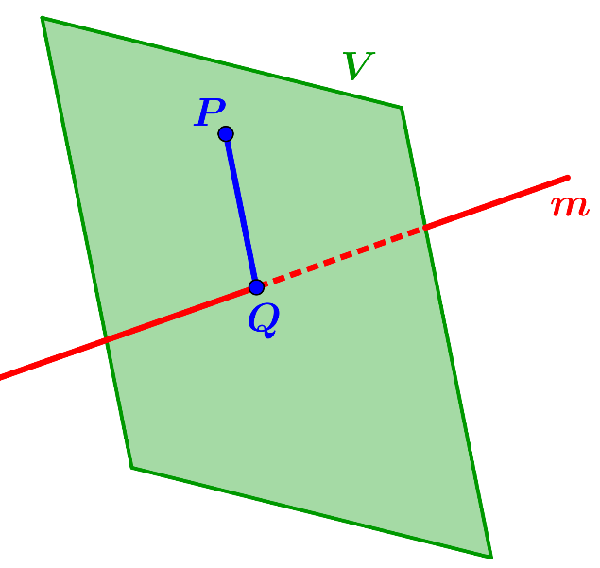
Voorbeeld 13
Gegeven zijn het punt $P(3,-1, 4)$ en de lijn $m: \left(\begin{matrix}x \\ y \\ z\end{matrix}\right)=\left(\begin{matrix}7 \\ 13 \\ -3\end{matrix}\right)+λ\left(\begin{matrix}2 \\ -5 \\ 4\end{matrix}\right)$.
Bereken de afstand van $P$ tot $m$.
Oplossing
Het vlak $V$ door $P$ dat loodrecht staat op $m$ heeft als vergelijking $2x-5y+4z=27$.
Het snijpunt $Q$ van $m$ en $V$ wordt gevonden door $λ$ op te lossen uit
$2(7+2λ)-5(13-5λ)+4(-3+4λ)=27$, $45λ=90,$ $λ=2$. Dit geeft het punt $Q\left(11, 3, 5\right).$
We vinden hieruit dat
$d\left(P,m\right)=PQ=\sqrt{{(11-3)}^{2}+{(3-\left(-1\right))}^{2}+{(5-4)}^{2}}=\sqrt{64+16+1}=\sqrt{81}=9$.
Er bestaat overigens een mooie formule om rechtstreeks de afstand van een punt tot een lijn uit te rekenen. Daartoe moeten we eerst een eigenschap van het uitproduct bespreken.
Laat $\vec{a}$ en $\vec{b}$ twee vectoren zijn. Deze vectoren spannen een parallellogram $OACB$ op.  Dan geldt dat  $opp.\left(OABC\right)=\left\|\vec{a}×\vec{b}\right\|$. | 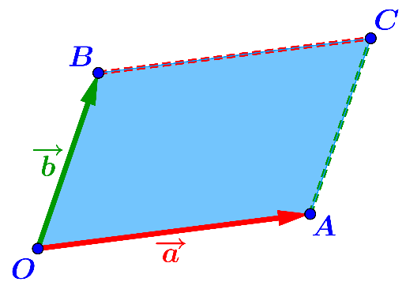 |  | (22)
Bewijs van (22)  Laat $∠\left(\vec{a}, \vec{b}\right)=φ$ .  Uit $\vec{a}×\vec{b}=\left(\begin{matrix}a_{2}b_{3}-a_{3}b_{2} \\ a_{3}b_{1}-a_{1}b_{3} \\ a_{1}b_{2}-a_{2}b_{1}\end{matrix}\right)$ volgt dat |  | 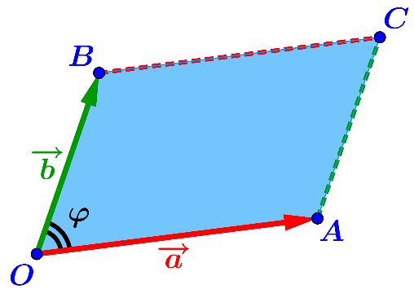
${\left\|\vec{a}×\vec{b}\right\|}^{2}={(a_{2}b_{3}-a_{3}b_{2})}^{2}+{(a_{3}b_{1}-a_{1}b_{3})}^{2}+{(a_{1}b_{2}-a_{2}b_{1})}^{2}$
$={a_{2}}^{2}{b_{3}}^{2}-2a_{2}a_{3}b_{2}b_{3}+{a_{3}}^{2}{b_{2}}^{2}+{a_{3}}^{2}{b_{1}}^{2}-2a_{1}a_{3}b_{1}b_{3}+{a_{1}}^{2}{b_{3}}^{2}+{a_{1}}^{2}{b_{2}}^{2}-2a_{1}a_{2}b_{1}b_{2}+{a_{2}}^{2}{b_{1}}^{2}$
$=\left({a_{1}}^{2}+{a_{2}}^{2}+{a_{3}}^{2}\right)∙\left({b_{1}}^{2}+{b_{2}}^{2}+{b_{3}}^{2}\right)-{\left(a_{1}b_{1}+a_{2}b_{2}+a_{3}b_{3}\right)}^{2}$
$=$ ${\left\|\vec{a}\right\|}^{2}∙{\left\|\vec{b}\right\|}^{2}-{\left|\vec{a}∙\vec{b}\right| }^{2}={\left\|\vec{a}\right\|}^{2}∙{\left\|\vec{b}\right\|}^{2}-{\left(\left\|\vec{a}\right\|∙\left\|\vec{b}\right\|∙cos⁡(φ)\right)}^{2}={\left\|\vec{a}\right\|}^{2}∙{\left\|\vec{b}\right\|}^{2}-{\left\|\vec{a}\right\|}^{2}∙{\left\|\vec{b}\right\|}^{2}∙\cos^{2}\left(φ\right)$
$={\left\|\vec{a}\right\|}^{2}∙{\left\|\vec{b}\right\|}^{2}\left(1-\cos^{2}\left(φ\right)\right)={\left\|\vec{a}\right\|}^{2}∙{\left\|\vec{b}\right\|}^{2}∙\sin^{2}\left(φ\right)$, dus $\left\|\vec{a}×\vec{b}\right\|=\left\|\vec{a}\right\|∙\left\|\vec{b}\right\|∙\left|\sin\left(φ\right)\right|=opp.\left(OACB\right).$
We weten nu dus dat $\vec{a}×\vec{b}$ niet alleen loodrecht op $\vec{a}$ en $\vec{b}$ staat, waarmee de richting van de drager van $\vec{a}×\vec{b}$ vastligt, maar ook dat $\vec{a}×\vec{b}$ een welbepaalde lengte heeft. De richting van $\vec{a}×\vec{b}$ volgt de kurkentrekkerregel: draai een kurkentrekker over kortste hoek van $\vec{a}$ naar $\vec{b}$.
De richting waarin de kurkentrekker beweegt geeft de richting van $\vec{a}×\vec{b}$ aan.
Nu kunnen we een formule afleiden voor de afstand van een punt tot een lijn.
De afstand van het punt $P(p_{1},p_{2},p_{3})$ tot de lijn $m: \left(\begin{matrix}x \\ y \\ z\end{matrix}\right)=\left(\begin{matrix}s_{1} \\ s_{2} \\ s_{3}\end{matrix}\right)+λ\left(\begin{matrix}r_{1} \\ r_{2} \\ r_{3}\end{matrix}\right)$ is gelijk aan
$d\left(P,m\right)=$ $\frac{\left\| \left( \vec{p} - \vec{s} \right) × \vec{r} \right\|}{\left\| \vec{r} \right\|}$ . (23)
We zullen deze formule bewijzen.
Het punt $Q$ is de loodrechte projectie  van $P$ op $m$. $PSRT$ is een parallellogram.  De gezochte afstand is de lengte van $PQ$.  Er geldt (vanwege (22) )  $RS×PQ=opp.\left(PSRT\right)=\left\|\left(\vec{p}-\vec{s}\right)×\vec{r} \right\|$,  dus $PQ=$ $\frac{\left\| \left(\vec{p} - \vec{s} \right) × \vec{r} \right\|}{RS }$ $=$ $\frac{\left\| \left(\vec{p} - \vec{s} \right) × \vec{r} \right\|}{\left\| \vec{r} \right\|}$ . | 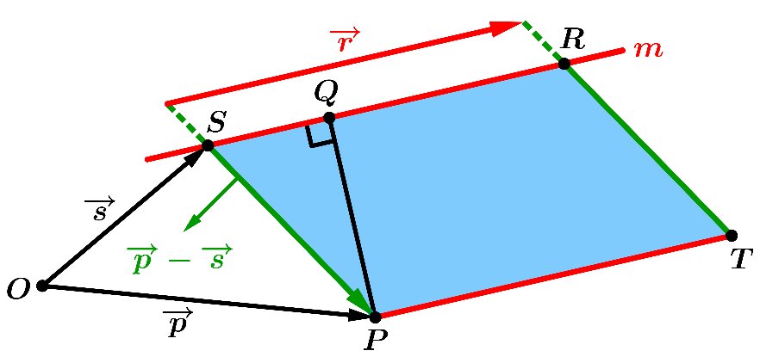
Voorbeeld 13 (nogmaals)
Gegeven zijn het punt $P(3,-1, 4)$ en de lijn $m: \left(\begin{matrix}x \\ y \\ z\end{matrix}\right)=\left(\begin{matrix}7 \\ 13 \\ -3\end{matrix}\right)+λ\left(\begin{matrix}2 \\ -5 \\ 4\end{matrix}\right)$. Bereken de afstand van $P$ tot $m$.
Oplossing (nieuwe manier)
We passen (23) toe met $\vec{p}=\left(\begin{matrix}3 \\ -1 \\ 4\end{matrix}\right)$, $\vec{s}=\left(\begin{matrix}7 \\ 13 \\ -3\end{matrix}\right)$ en $\vec{r}=\left(\begin{matrix}2 \\ -5 \\ 4\end{matrix}\right)$.
$\left(\vec{p}-\vec{s}\right)×\vec{r}=\left(\begin{matrix}-4 \\ -14 \\ 7\end{matrix}\right)×\left(\begin{matrix}2 \\ -5 \\ 4\end{matrix}\right)=\left(\begin{matrix}-14∙4-7∙-5 \\ 7∙2-(-4)∙4 \\ -4∙-5-(-14)∙2\end{matrix}\right)=\left(\begin{matrix}-21 \\ 30 \\ 48\end{matrix}\right)$.
$\left\|\vec{r}\right\|=\sqrt{2^{2}+{(-5)}^{2}+4^{2}}=\sqrt{45}=3\sqrt{5}$ en
$\left\|\left(\vec{p}-\vec{s}\right)×\vec{r} \right\|=\sqrt{{(-21)}^{2}+{30}^{2}+{48}^{2}}=\sqrt{3645}=27\sqrt{5}$.
M.b.v. (23) vinden we dat $d\left(P,m\right)=$ $\frac{27\sqrt{5}}{3\sqrt{5}}$ $=9$.
Stel dat in de ruimte twee kruisende lijnen $m$ en $n$ gegeven zijn.  We willen de afstand tussen die lijnen uitrekenen.  Hiermee wordt bedoeld de kortst mogelijke afstand tussen een punt op $m$ en een punt op $n$. Als deze afstand bereikt wordt voor het punt $P$ op $m$ en het punt $Q$ op $n$, dan geldt dat de lijn $PQ$ loodrecht staan op de beide lijnen.  De afstand tussen $m$ en $n$ is de lengte van het lijnstuk $PQ$. | 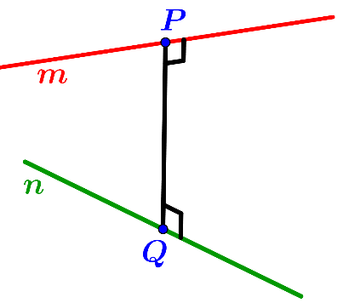
Er zijn zeker drie methodes om de afstand tussen twee kruisende lijnen $m$ en $n$ uit te rekenen. De eerste methode is wellicht de eenvoudigste. We stellen een vergelijking op van het vlak $V$ dat door $n$ gaat en evenwijdig is aan het vlak $V$.  Kies daartoe een punt $A$ op $n$. In de figuur hiernaast is $m´∥m$. Bereken het uitwendig product $\vec{u}$ van een richtingsvector $\vec{r_{m}}$ van $m$ en $\vec{r_{n}}$ van $n$. Dan is $\vec{u}$ een normaalvector van $V$. Omdat $V$ door $A$ gaat, is direct een vergelijking van $V$ te bepalen. | 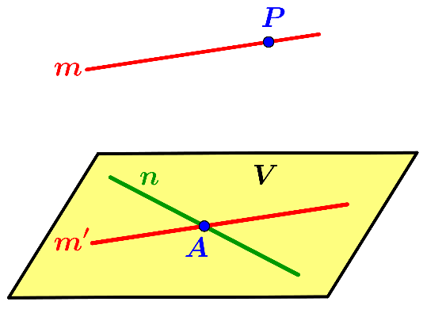
Kies een punt $P$ op $m$. De afstand van $m$ tot $n$ is dan gelijk aan de afstand van $P$ tot $V$.
Deze laatste afstand is m.b.v. de formule van Hesse te berekenen. We vatten dit samen.
$\left.\begin{aligned}Methode 1 voor het bepalen van de afstand tussen twee kruisende lijnen m en n. \\ Kies een A punt op n. Stel een vergelijking van het vlak V op door A met als \\ normaalvector \vec{r_{m}}×\vec{r_{n}}, waarbij \vec{r_{m}} en \vec{r_{n}} richtingsvectoren zijn van m respectievelijk n. \\ Kies een punt P op m. Dan geldt: d\left(m,n\right)=d\left(P,V\right). \end{aligned}\right\}$ (24)
Voorbeeld 13
Gegeven zijn de lijnen $m: \left(\begin{matrix}x \\ y \\ z\end{matrix}\right)=\left(\begin{matrix}-5 \\ -3 \\ 5\end{matrix}\right)+λ\left(\begin{matrix}2 \\ 3 \\ -2\end{matrix}\right)$ en $n: \left(\begin{matrix}x \\ y \\ z\end{matrix}\right)=\left(\begin{matrix}0 \\ -1 \\ 10\end{matrix}\right)+μ\left(\begin{matrix}2 \\ 6 \\ -3\end{matrix}\right)$.
Oplossing (met behulp van methode 1)
$V$ is vlak door $n$ dat evenwijdig is aan $m$. Het punt $A(0, -1, 10)$ ligt op $n$, dus ook in $V$.
$\vec{r_{m}}×\vec{r_{n}}=\left(\begin{matrix}2 \\ 3 \\ -2\end{matrix}\right)×\left(\begin{matrix}2 \\ 6 \\ -3\end{matrix}\right)=\left(\begin{matrix}3∙-3-(-2)∙6 \\ -2∙2-2∙-3 \\ 2∙6-3∙2\end{matrix}\right)=\left(\begin{matrix}3 \\ 2 \\ 6\end{matrix}\right)$ is een normaalvector van $V$ en $V$ gaat door
$A(0, -1, 10)$, dus een vergelijking van $V$ is: $3x+2y+6z=58$.
$P(-5, -3, 5)$ is een punt op $m$.
$d\left(m,n\right)=d\left(P,V\right)=$ $\frac{\left| 3 ∙ -5+ 2 ∙ -3 + 6 ∙ 5 - 58 \right|}{\sqrt{3^{2} + 2^{2} + 6^{2}}}$ $=$ $\frac{\left|-49\right|}{\sqrt{49}}$ $=$ $\frac{49}{7}$ $=7$.
We bespreken nu een tweede methode om de afstand van twee kruisende lijnen $m$ en $n$ te bepalen.
Stel dat van $m$ en $n$ de parametervoorstellingen zijn:
$m: \left(\begin{matrix}x \\ y \\ z\end{matrix}\right)=\left(\begin{matrix}s_{1} \\ s_{2} \\ s_{3}\end{matrix}\right)+λ\left(\begin{matrix}r_{1} \\ r_{2} \\ r_{3}\end{matrix}\right)$ en $n: \left(\begin{matrix}x \\ y \\ z\end{matrix}\right)=\left(\begin{matrix}u_{1} \\ u_{2} \\ u_{3}\end{matrix}\right)+μ\left(\begin{matrix}v_{1} \\ v_{2} \\ v_{3}\end{matrix}\right)$.
Dit is ook componentsgewijs uit te schrijven:
$m: \left\{\begin{matrix}x=s_{1}+λr_{1} \\ y=s_{2}+λr_{2} \\ z=s_{3}+λr_{3}\end{matrix}\right.$ en $n: \left\{\begin{matrix}x=u_{1}+μv_{1} \\ y=u_{2}+μv_{2} \\ z=u_{3}+μv_{3}\end{matrix}\right.$
Een willekeurig punt van $m$ is daarom $P(s_{1}+λr_{1}, s_{2}+λr_{2}, s_{3}+λr_{3}$) en een willekeurig punt van $n$ is
$Q(u_{1}+μv_{1}, u_{2}+μv_{2}, u_{3}+μv_{3}$). Dit geeft dat $\vec{PQ}=\vec{q}-\vec{p}=\left(\begin{matrix}u_{1}-s_{1}+μv_{1}-λr_{1} \\ u_{2}-s_{2}+μv_{2}-λr_{2} \\ u_{3}-s_{3}+μv_{3}-λr_{3}\end{matrix}\right)$.
De afstand tussen $m$ en $n$ is gelijk aan de lengte van het lijnstuk $PQ$ als $\vec{PQ}$ loodrecht staat op $m$ en $n$.
Er moet daarom gelden dat $\vec{PQ}∙\vec{r}=0$ en $\vec{PQ}∙\vec{v}=0$. Dit leidt tot een stelsel van twee vergelijkingen in de twee onbekenden $λ$ en $μ$ dat vervolgens opgelost wordt. Daarna zijn de bijbehorende punten $P$ en $Q$ bekend. M.b.v. van de formule voor de afstand tussen twee punten is tenslotte de lengte van $PQ$, dus ook de afstand tussen $m$ en $n$ te berekenen. We vatten dit samen.
$\left.\begin{aligned}Methode 2 voor het bepalen van de afstand tussen twee kruisende lijnen m en n. \\ m: \left(\begin{matrix}x \\ y \\ z\end{matrix}\right)=\left(\begin{matrix}s_{1} \\ s_{2} \\ s_{3}\end{matrix}\right)+λ\left(\begin{matrix}r_{1} \\ r_{2} \\ r_{3}\end{matrix}\right) en n: \left(\begin{matrix}x \\ y \\ z\end{matrix}\right)=\left(\begin{matrix}u_{1} \\ u_{2} \\ u_{3}\end{matrix}\right)+μ\left(\begin{matrix}v_{1} \\ v_{2} \\ v_{3}\end{matrix}\right) zijn de pv van m respectievelijk n. \\ Neem een willekeurig punt P\left(s_{1}+λr_{1}, s_{2}+λr_{2}, s_{3}+λr_{3}\right) van m \\ en Q\left(u_{1}+μv_{1}, u_{2}+μv_{2}, u_{3}+μv_{3}\right) van n. \\ Bepaal \vec{PQ}=\vec{q}-\vec{p} en eis dat \vec{PQ}∙\vec{r}=0 en \vec{PQ}∙\vec{v}=0. Los dit stelsel op. \\ Voor de gevonden waarden van λ en μ en de bijbehorende punten P en Q geldt: \\ d\left(m,n\right)=lengte van het lijnstuk PQ. \end{aligned}\right\}$ (25)
Voorbeeld 13 (nogmaals)
Gegeven zijn de lijnen $m: \left(\begin{matrix}x \\ y \\ z\end{matrix}\right)=\left(\begin{matrix}-5 \\ -3 \\ 5\end{matrix}\right)+λ\left(\begin{matrix}2 \\ 3 \\ -2\end{matrix}\right)$ en $n: \left(\begin{matrix}x \\ y \\ z\end{matrix}\right)=\left(\begin{matrix}0 \\ -1 \\ 10\end{matrix}\right)+μ\left(\begin{matrix}2 \\ 6 \\ -3\end{matrix}\right)$.
Oplossing (met behulp van methode 2)
Een willekeurig punt van $m$ is $P(-5+2λ,-3+3λ, 5-2λ$) en een willekeurig punt van $n$ is
$Q(2μ, -1+6μ, 10-3μ$). Hieruit volgt dat $\vec{PQ}=\left(\begin{matrix}5+2μ-2λ \\ 2+6μ-3λ \\ 5-3μ+2λ\end{matrix}\right)$. Er geldt dat
$\left(\begin{matrix}5+2μ-2λ \\ 2+6μ-3λ \\ 5-3μ+2λ\end{matrix}\right)∙\left(\begin{matrix}2 \\ 3 \\ -2\end{matrix}\right)=0$ en $\left(\begin{matrix}5+2μ-2λ \\ 2+6μ-3λ \\ 5-3μ+2λ\end{matrix}\right)∙\left(\begin{matrix}2 \\ 6 \\ -3\end{matrix}\right)=0$. Uitwerken geeft:
$2∙\left(5+2μ-2λ\right)+3∙\left(2+6μ-3λ\right)-2∙\left(5-3μ+2λ\right)=0$ en
$2∙\left(5+2μ-2λ\right)+6∙\left(2+6μ-3λ\right)-3∙\left(5-3μ+2λ\right)=0$, oftewel
$\left\{\begin{aligned}-17λ+28μ=-6 \\ -28λ+49μ=-7\end{aligned}\right.$ , $\left\{\begin{aligned}-17λ+28μ=-6 \\ 4λ-7μ=1\end{aligned}\right.$ $\left|\begin{matrix}×1 \\ ×4\end{matrix}\right|$, $\left\{\begin{aligned}-17λ+28μ=-6 \\ 16λ+28μ=4\end{aligned}\right.$ .
Optellen van deze vergelijkingen geeft $-λ=-2$, dus $λ=2$ en vervolgens $μ=1$.
Dit geeft de punten $P(-1, 3, 1)$ en $Q\left(2, 5, 7\right).$
We vinden daarom dat $d\left(m, n\right)=PQ=\sqrt{{(2-\left(-1\right))}^{2}+{(5-3)}^{2}+{(7-1)}^{2}}=\sqrt{49}=7.$
Ter voorbereiding voor de derde methode om de afstand tussen twee kruisende lijnen te bepalen, leiden we eerst een interessant hulpresultaat af.
De lengte van de projectie $\vec{b'}$ van de vector $\vec{b}$ op de drager $m$ van de vector $\vec{a}$ is gelijk aan $\frac{\left| \vec{a} ∙ \vec{b} \right|}{\left\| \vec{a} \right\|}$ . | 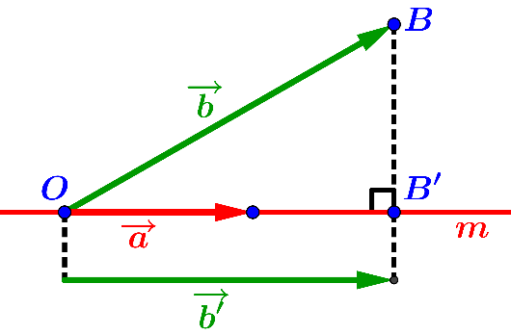 | (26)

We zullen (26) bewijzen.  Stel dat $φ$ de hoek is tussen $m$ en de drager van $\vec{b}$.  Dan geldt dat:  $\left\|\vec{b'} \right\|=\left\|\vec{b} \right\|∙\left|\cos\left(φ\right)\right|=\left\|\vec{b} \right\|∙\frac{\left| \vec{a} ∙ \vec{b} \right|}{\left\| \vec{a} \right\| ∙ \left\| \vec{b} \right\|}$ $=\frac{\left| \vec{a} ∙ \vec{b} \right|}{\left\| \vec{a} \right\|}$ ,  waarmee (26) aangetoond is. | 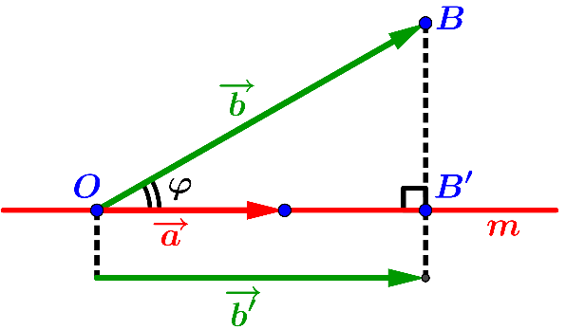
$\left.\begin{aligned}Methode 3 voor het bepalen van de afstand tussen twee kruisende lijnen m en n. \\ m: \left(\begin{matrix}x \\ y \\ z\end{matrix}\right)=\left(\begin{matrix}s_{1} \\ s_{2} \\ s_{3}\end{matrix}\right)+λ\left(\begin{matrix}r_{1} \\ r_{2} \\ r_{3}\end{matrix}\right) en n: \left(\begin{matrix}x \\ y \\ z\end{matrix}\right)=\left(\begin{matrix}u_{1} \\ u_{2} \\ u_{3}\end{matrix}\right)+μ\left(\begin{matrix}v_{1} \\ v_{2} \\ v_{3}\end{matrix}\right) zijn de pv van m resp. n. \\ Dan geldt: d\left(m,n\right)= \frac{\left| \left( \vec{u} - \vec{s} \right) ∙ \left( \vec{r} × \vec{v} \right) \right|}{\left\| \vec{r} × \vec{v} \right\|} . \end{aligned}\right\}$ (27)
We zullen (27) bewijzen.  Stel dat de lengte van $PQ$ de (minimale) afstand tussen $m$ en $n$ is,  waarbij $P$ op $m$ en $Q$ op $n$ ligt. De lijn $PQ$ staat loodrecht op $m$ en $n$,  dus is evenwijdig aan de drager van $\vec{r}×\vec{v}$.  $S(s_{1}, s_{2}, s_{3})$ ligt op $m$ en $U(u_{1}, u_{2}, u_{3})$ ligt op $n$.  $\vec{PQ}$ is de loodrechte projectie van $\vec{SU}=\vec{u}-\vec{s}$ op de lijn $PQ$ en dit is  ook gelijk aan de loodrechte projectie van $\vec{SU}=\vec{u}-\vec{s}$ op de drager | 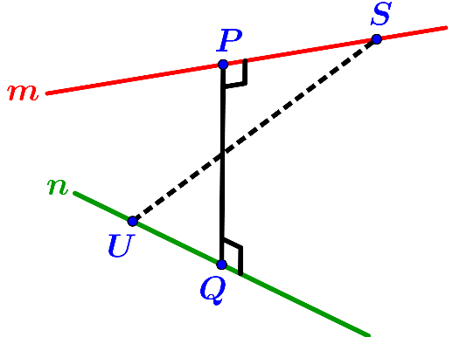
van $\vec{r}×\vec{v}$. Toepassen van (26) geeft direct dat
$d\left(m,n\right)= \left\|\vec{PQ} \right\|= \frac{\left| \left( \vec{u}- \vec{s} \right) ∙ \left( \vec{r} × \vec{v} \right) \right|}{\left\| \vec{r} × \vec{v} \right\|}$ , waarmee (27) bewezen is.
Voorbeeld 13 (nogmaals)
Gegeven zijn de lijnen $m: \left(\begin{matrix}x \\ y \\ z\end{matrix}\right)=\left(\begin{matrix}-5 \\ -3 \\ 5\end{matrix}\right)+λ\left(\begin{matrix}2 \\ 3 \\ -2\end{matrix}\right)$ en $n: \left(\begin{matrix}x \\ y \\ z\end{matrix}\right)=\left(\begin{matrix}0 \\ -1 \\ 10\end{matrix}\right)+μ\left(\begin{matrix}2 \\ 6 \\ -3\end{matrix}\right)$.
Oplossing (met behulp van methode 3)
Er geldt (met de notatie van (27)) dat
$\vec{u}-\vec{s}=\left(\begin{matrix}0 \\ -1 \\ 10\end{matrix}\right)-\left(\begin{matrix}-5 \\ -3 \\ 5\end{matrix}\right)=\left(\begin{matrix}5 \\ 2 \\ 5\end{matrix}\right)$ en $\vec{r}×\vec{v}=\left(\begin{matrix}2 \\ 3 \\ -2\end{matrix}\right)×\left(\begin{matrix}2 \\ 6 \\ -3\end{matrix}\right)=\left(\begin{matrix}3∙-3-(-2)∙6 \\ -2∙2-2∙(-3) \\ 2∙6-3∙2\end{matrix}\right)=\left(\begin{matrix}3 \\ 2 \\ 6\end{matrix}\right)$ .
Hieruit volgt dat $\left( \vec{u}-\vec{s} \right)∙\left( \vec{r}×\vec{v} \right)=5∙3+2∙2+5∙6=49$ en
$\left\| \vec{r}×\vec{v} \right\|=\sqrt{3^{2} + 2^{2}+ 6^{2}}=\sqrt{49}=7$. Dit leidt m.b.v. (27) tot:
$d\left(m,n\right)=\frac{\left| \left( \vec{u}- \vec{s} \right) ∙ \left( \vec{r} × \vec{v} \right) \right|}{\left\| \vec{r} × \vec{v} \right\|}$ $=$ $\frac{49}{7}$ $=$7.
Van de drie methodes om de afstand tussen twee kruisende lijnen te berekenen is methode 1 de eenvoudigste. Methode 3 geeft meteen het antwoord in een formule, dus kan geprogrammeerd worden.
We behandelen nu de hoek tussen een lijn en een vlak. Voordat we deze gaan uitrekenen moet eerst weten hoe deze hoek gedefinieerd wordt. Als een lijn $m$ evenwijdig is aan het vlak $V$, dan spreken we af dat $∠\left(m,V\right)=0$.
Neem nu aan dat de lijn $m$ het vlak $V$ snijdt. Laat $m'$ de loodrechte projectie zijn van $m$ op $V$. Dan spreken we af dat $∠\left(m,V\right)=∠\left(m,m'\right)$. In woorden uitgedrukt:  de hoek tussen een lijn en een vlak is de hoek tussen die lijn en zijn loodrechte projectie op dat vlak.  In de figuur hiernaast geldt dat $∠\left(m,m'\right)=φ$. | 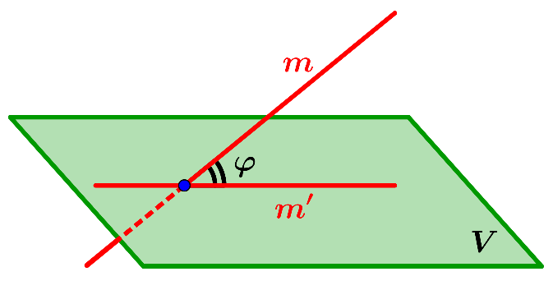
Als we in een bepaalde situatie m.b.v. vectoren de hoek $φ$ tussen een lijn $m$ en een vlak $V$ willen uitrekenen, dan gebruiken we echter niet de loodrechte projectie $m'$ van $m$ op $V$. Wat we wel gebruiken is een normaal $n$ van $V$ die gaat door het snijpunt van $m$ en $V$. De hoek tussen $m$ en $n$ is dan gelijk aan $90°-φ$. We kiezen een richtingsvector $\vec{r_{m}}$ van $m$ en een normaalvector $\vec{n_{V}}$ van $V$ (dit is een richtingsvector van $n$). Dan geldt volgens (16) dat | 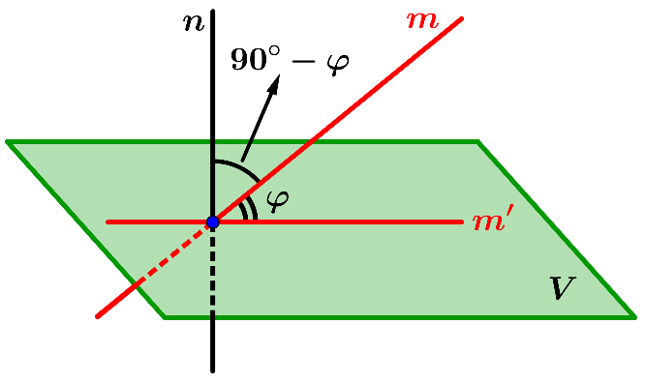
cos$\left(∠\left(m, n\right)\right)=\cos\left(90°-φ\right)=$ $\frac{\left| \vec{r_{m}} ∙ \vec{n_{V}}\right|}{\left\|\vec{{ r}_{m}} \right\| ∙ \left\| \vec{n_{V}} \right\|}$ , dus $\sin\left(φ\right)=$ $\frac{\left| \vec{r_{m}} ∙ \vec{n_{V}}\right|}{\left\|\vec{{ r}_{m}} \right\| ∙ \left\| \vec{n_{V}} \right\|}$ . We vatten dit samen.
Voor de lijn $m$ en het vlak $V$ geldt dat
$\sin\left(∠\left(m,V\right)\right)=$ $\frac{\left| \vec{r_{m}} ∙ \vec{n_{V}}\right|}{\left\|\vec{{ r}_{m}} \right\| ∙ \left\| \vec{n_{V}} \right\|}$ , (28)
waarbij $\vec{r_{m}}$ een richtingsvector is van $m$ en $\vec{n_{V}}$ een normaalvector van $V$.
Voorbeeld 14
Bereken in hele graden nauwkeurig de hoek tussen de lijn $m: \left(\begin{matrix}x \\ y \\ z\end{matrix}\right)=\left(\begin{matrix}4 \\ 2 \\ 5\end{matrix}\right)+λ\left(\begin{matrix}6 \\ -3 \\ 8\end{matrix}\right)$
en het vlak $V: 3x-2y+7z=25$.
Oplossing
$\vec{r_{m}}=\left(\begin{matrix}6 \\ -3 \\ 8\end{matrix}\right)$ is een richtingsvector van $m$ en $\vec{n_{V}}=\left(-\begin{matrix}3 \\ 2 \\ 7\end{matrix}\right)$ is een normaalvector van $V$.
$\vec{r_{m}}∙\vec{n_{V}}=6∙3+\left(-3\right)∙\left(-2\right)+8∙7=80$, $\left\| \vec{r_{m}} \right\|=\sqrt{109}$ en $\left\| \vec{n_{V}} \right\|=\sqrt{62}$ .
Toepassen van (28) geeft dat
$\sin\left(∠\left(m,V\right)\right)=$ $\frac{\left| \vec{r_{m}} ∙ \vec{n_{V}}\right|}{\left\|\vec{{ r}_{m}} \right\| ∙ \left\| \vec{n_{V}} \right\|}$ $=$ $\frac{80}{\sqrt{109} ∙ \sqrt{62}}$ , dus $∠\left(m,V\right)=\sin^{-1}\left(\frac{80}{\sqrt{109} ∙ \sqrt{62}}\right)≈77°$.
Als laatste behandelen we de hoek tussen twee vlakken.
Eerst moet gedefinieerd worden wat er met de hoek tussen twee vlakken bedoeld wordt.
Stel dat $V$ en $W$ twee vlakken zijn. Als ze evenwijdig zijn of samenvallen, dan zeggen we dat de hoek tussen deze vlakken gelijk is aan nul graden. Neem nu aan dat $V$ en $W$ niet evenwijdig of samenvallend zijn. Dan hebben ze een snijlijn gemeen, die we $s$ noemen. Met de hoek tussen  $V$ en $W$ bedoelen de kleinste (niet-stompe) hoek waarover $V$ rondom $s$ gedraaid moet worden om samen te vallen met $W$. Als $v$ een normaal is van $V$ en $w$ is normaal is van $W$, dan is het evident | 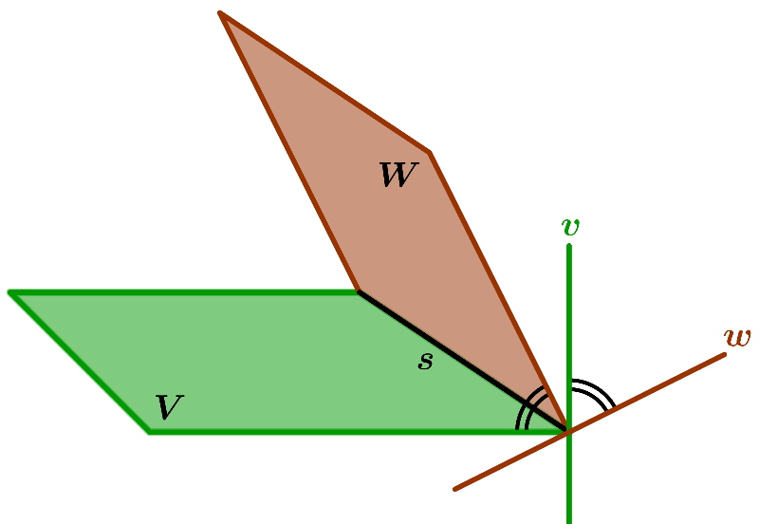
dat $∠\left(V, W\right)=∠(v,w)$. Deze laatste hoek berekenen we als volgt. Neem een normaalvector $\vec{n_{V}}$ van $V$ (dit is een richtingsvector van $n$) en een normaalvector $\vec{n_{W}}$ van $W$ (dit is een richtingsvector van $w$).
Dan geldt volgens (16) dat cos$\left(∠\left(v, w\right)\right)=$ $\frac{\left| \vec{n_{V}} ∙ \vec{n_{W}} \right|}{\left\| \vec{n_{V}} \right\| ∙ \left\| \vec{n_{W}} \right\|}$ .
We hebben daarom het volgende gevonden.
Voor twee vlakken $V$ en $W$ geldt dat
cos$\left(∠\left(V, W\right)\right)=$ $\frac{\left| \vec{n_{V}} ∙ \vec{n_{W}} \right|}{\left\| \vec{n_{V}} \right\| ∙ \left\| \vec{n_{W}} \right\|}$ , (29)
waarbij $\vec{n_{V}}$ een normaalvector is van $V$ en $\vec{n_{W}}$ een normaalvector is van $W$.
Voorbeeld 15
Bepaal in graden nauwkeurig de hoek tussen de vlakken
$V: 4x-5y-7z=12$ en $W: 2x-8y+3z=-10$.
Oplossing
$\vec{n_{V}}=\left(\begin{matrix}4 \\ -5 \\ -7\end{matrix}\right)$ is een normaalvector van $V$ en $\vec{n_{W}}=\left(\begin{matrix}2 \\ -8 \\ 3\end{matrix}\right)$ is een normaalvector van $W$.
$\vec{n_{V}}∙\vec{n_{W}}=4∙2+\left(-5\right)∙\left(-8\right)+\left(-7\right)∙3=27$.
$\left\| \vec{n_{V}} \right\|=\sqrt{4^{2} + {(-5)}^{2}+ {(-7)}^{2}}=\sqrt{90}$ en $\left\| \vec{n_{W}} \right\|=\sqrt{2^{2} + {(-8)}^{2}+ 3^{2}}=\sqrt{77}.$
Toepassen van (29) geeft dat
cos$\left(∠\left(V, W\right)\right)=$ $\frac{\left| \vec{n_{V}} ∙ \vec{n_{W}} \right|}{\left\| \vec{n_{V}} \right\| ∙ \left\| \vec{n_{W}} \right\|}$ $=$ $\frac{27}{\sqrt{90} ∙ \sqrt{77}}$ , dus $∠\left(V, W\right)=\cos^{-1}\left(\frac{27}{\sqrt{90} ∙ \sqrt{77}}\right)≈71°$.

Inhoudsopgave
Introductie vectoren in het platte vlakke vlak | 1
Optellen en aftrekken van vectoren (in het platte vlak) | 2
Parametervoorstelling van een lijn (in het platte vlak) | 2 - 3
Hoek tussen twee vectoren (in het platte vlak) | 4
Het inproduct van twee vectoren (in het platte vlak) | 5
Voorwaarde loodrechte vectoren; normaalvector van een lijn (in het platte vlak) | 5 - 6
Omzetten pv lijn in een vergelijking en omgekeerd (in het platte vlak) | 7
Formule (van Hesse) voor de afstand van een punt tot een lijn (in het platte vlak) | 8
Hoek tussen twee lijnen (in het platte vlak) | 8
Introductie vectoren in de ruimte | 9
Parametervoorstelling van een lijn (in de ruimte) | 10
Hoek tussen twee vectoren; het inproduct van twee vectoren (in de ruimte) | 11
Hoek tussen twee lijnen; normaalvector van een vlak (in de ruimte) | 12
Formule (van Hesse) voor de afstand van een punt tot een vlak | 13
De assenvergelijking van een vlak | 14
Het uitproduct van twee vectoren | 15 - 16
Opstellen vergelijking vlak door drie gegeven punten | 17
Bepalen van de afstand van een punt tot een lijn (in de ruimte) | 17 - 19
Bepalen van de afstand tussen twee kruisende lijnen | 20 - 22
Bepalen van de hoek tussen een lijn en een vlak | 23
Bepalen van de hoek tussen twee vlakken | 24

